МУНИЦИПАЛЬНОЕ АВТОНОМНОЕ ОБЩЕОБРАЗОВАТЕЛЬНОЕ УЧРЕЖДЕНИЕ ГОРОДА РОСТОВА-НА-ДОНУ «ШКОЛА № 96 ЭВРИКА-РАЗВИТИЕ
ИМЕНИ НАГИБИНА МИХАИЛА ВАСИЛЬЕВИЧА»
__________________________________________________
г. Ростов-на-Дону, ул. Волкова 6/2 , тел.: (863) 233-30-11, (863) 233-40-04 ,
www: eureka-rostov.ru email: eureka-rostov@yandex.ru

ОТЧЕТ

О РЕЗУЛЬТАТАХ САМООБСЛЕДОВАНИЯ
МАОУ «ШОЛА № 96
ЭВРИКА-РАЗВИТИЕ»
за 2023 год

Самообследование МАОУ «Школа № 96 Эврика-Развитие» (далее Школа) проводилось в соответствии с Порядком проведения самообследования образовательной организации, утвержденным приказом Минобразования и науки РФ от 14.06.2013 г. № 462 «Об утверждении порядка проведения самообследования образовательной организацией», приказом Минобразования и науки РФ от 10.12.2013 №1324 «Об утверждении показателей деятельности образовательной организации, подлежащей самообследованию, в целях доступности и открытости информации о деятельности образовательных организаций» Приказом Министерства образования и науки Российской Федерации от 14.12.2017 г. № 1218 "О внесении изменений в Порядок проведения самообследования образовательной организации, утвержденный приказом Министерства образования и науки Российской Федерации от 14 июня 2013 г. № 462.
Целями проведения самообследования являются обеспечение доступности и открытости информации о деятельности организации, а также подготовка отчета о результатах самообследования.
Самообследование проводится ежегодно в период с января по декабрь администрацией школы. Самообследование проводится в форме анализа.
Задачи самообследования:
- проанализировать динамику контингента обучающихся;
- изучить качественный состав педагогических кадров, определить уровень профессионализма и соответствие его современным требованиям;
- оценить результативность воспитательной работы;
- установить соответствие материально-технического оснащения ОО в соответствии с нормативным требованиями, требованиями ФГОС;
- проанализировать результаты обучения на конец года, сравнить с имеющимися данными за предыдущие годы обучения;
- оценить достижения школы за отчётный период;
- сделать выводы о качестве созданных условий в ОО для осуществления образовательного процесса, адекватность их требованиям выполнения ФГОС и потребности в обучении, оценить качество результата обучения и сравнить с внешней оценкой.
Способы и методы получения информации:
- сбор и обработка информации по основным направлениям;
- качественная и количественная обработка информации;
- экспертиза;
- анкетирование;
- опросы.
В процессе самообследования проводится оценка образовательной деятельности, системы управления ОО, содержания и качества подготовки обучающихся, организации учебного процесса, качества кадрового,учебно-методического,библиотечно-информационногообеспечения, материально-технической базы, функционирования внутренней системы оценки качества образования, а также анализ показателей деятельности ОО.
Представленные данные позволяют получить информацию о состоянии системы образования в школе, судить о тенденциях и изменениях развития, создать основу для эффективного управления качеством образования на уровне образовательного учреждения.
В процессе самообследования за 2023 год была проведена оценка образовательной деятельности школы, системы управления ОО, содержания и качества подготовки обучающихся, организации учебного процесса, востребованности выпускников, качества кадрового, учебно-методического, библиотечно-информационного обеспечения, материально-технической базы, функционирования внутренней оценки качества образования, проведен анализ показателей деятельности ОО, подлежащей самообследованию.
В процессе самообследования проведен анализ содержания, уровня и качества подготовки обучающихся по основным образовательным программам на соответствие этих программ требованиям ФГОС.
В качестве основных источников информации для аналитического отчета использовались:
- формы государственной статистической отчетности по образованию;
- данные по результатам государственной итоговой аттестации;
- данные мониторингов качества образования различного уровня;
- результаты проверок контрольно-надзорных органов;
- результаты независимой оценки качества образования;
- публикации в СМИ, сети «Интернет» и др.
Отчет представлен в текстовой и табличной форме и включает в себя разделы согласно методическим рекомендациям по организации и проведению самообследования образовательных организаций.

ОБЩИЕ СВЕДЕНИЯ О ШКОЛЕ И ЕЕ ИСТОРИИ

История — то происходящее, которое,
пересекая время, уничтожая его,
соприкасается с вечным.
К. Ясперс

23 июля 2013 года путем присоединения к МАОУ СОШ «Эврика – Развитие» МБОУ средней общеобразовательной школы № 96 им. М.В. Нагибина была образована школа "Эврика - Развитие" имени М.В. Нагибина города Ростова-на-Дону. А до этого каждая школа имела свою историю. В 1972 году среди садов и строительных площадок будущего микрорайона появился строительный вагончик – это было начало первой школы на Северном жилом массиве № 96, а первого сентября 1973 года в ней прозвенел первый школьный звонок. Школа наполнилась веселыми детскими голосами. Её возглавил Лащев Владимир Кириллович, талантливый руководитель, любимец детей, родителей и учителей. Под стать ему был и педагогический коллектив, который смело решал все самые сложные педагогические задачи.
Первые годы были очень сложными для школы. Жилые дома в Северном жилом массиве росли как грибы, поэтому уже через год количество классов стало расти, и к 1978 году было уже 75 классов-комплектов, из них 27 классов в начальной школе. Это была школа – гигант.
Знаменательным событием в истории школы № 96 стали съемки художественного фильма «Доброта» в 1977 году, в которые были вовлечены все учителя и ученики. Несколько месяцев школа дышала атмосферой творчества: просмотры, репетиции, встречи с популярными актерами: Т. Семиной, Л. Неведомским и другими.
Шли годы, микрорайон строился, появлялись новые школы. Школа № 96 стала кузницей педагогических кадров. Многие её педагоги стали директорами новых школ.
Школа «Эврика – Развитие» возникла в 1993 году как проект молодых учителей, желающим создать альтернативную, отличную от других школу "ЭВРИКА"! Первым директором школы «Эврика – Развитие» стала Мягкова Светлана Михайловна, и уже через 3 года школа получила статус федеральной экспериментальной площадки (1996 г.). С 1999 году школу возглавила Озерова Татьяна Валентиновна, которая разработала модель управления школой, работающей в экспериментальном режиме. За годы её руководства школа «Эврика – Развитие» в сети федеральных экспериментальных площадок имела статусы: «Школа перспективных образовательных моделей», «Авторская экспериментальная школа», «Инновационный центр повышения квалификации». За многолетние успехи в образовательной деятельности и качественную подготовку выпускников школа получила дипломы «Знак качества образования 2003» «Знак качества образования 2004», «Знак качества образования 2005» (Российская Академия образования, Государственная дума). В 2002, 2003, 2004, 2005 гг. "Эврика-Развитие" стала обладателем гранта в открытом конкурсе культурно-образовательных инициатив. В 2005 году за высокие достижения в учебно-воспитательном процессе получила диплом лауреата конкурса «Школа года» (МОРФ, РАО, Государственная Дума, ИОП «Эврика»). В 2006 и 2008 годах школа стала одним из победителей конкурса общеобразовательных учреждений, внедряющих инновационные образовательные программы в рамках национального проекта. С 2007 по 2013 годы школа являлась базовой площадкой института повышения квалификации и переподготовки педагогических кадров Ростовской области. В 2009 г. получила Диплом за участие в городском конкурсе инновационных образовательных проектов в рамках реализации городской целевой программы «Развитие системы образования города Ростова-на-Дону на 2007-2010 годы». Более 10 лет школа служит площадкой для прохождения педагогической практики студентов факультетов иностранных языков, исторического, психологии ПИ ЮФУ. В 2009 году МОУ СОШ «Эврика-Развитие» получила статус областной пилотной площадки по апробации инновационных интерактивных учебников-навигаторов по биологии «Живой организм». В 2013 г. получила статус - Федеральная инновационная площадка.
Таких успехов школа смогла достигнуть благодаря особому укладу школьной жизни, где ребята наравне со взрослыми становились авторами образовательных проектов, а учителя вместе с учениками выходили на сцену. Взрослые и дети участвовали в семинарах с выдающимися педагогами, психологами, философами, такими как А.Н. Тубельский, Б.Д. Эльконин, Т.М. Ковалева, Ф.Т. Михайлов. В это время рождаются проекты, которые становятся традициями школы: «Образовательные экспедиции» в станицу Вешенскую, в Красную Поляну, в Петербург, Париж, Рим; «Школьная исследовательская конференция», участники которой не раз становились призерами городских и Всероссийских конкурсов и конференций; появляется интегрированный курс, который впоследствии стал технологией индивидуального образования.
В предисловии к книге «Пять шагов к пониманию», которая вошла в серию «Библиотека культурно-образовательных инициатив», подготовленную и изданную в рамках Федеральной программы развития образования МО и НРФ Александр Адамский пишет: «..Красивая школа, красивые дети, красивые учителя - можно сказать, что это школа-мечта: так гармонично и естественно там происходит то, что принято называть образованием… То, о чем так настойчиво спорили эвриканцы на своих семинарах, ростовские проектировщики наконец осуществили - они построили образовательное пространство как проектное и стали относиться к учебным предметам как к материалу для проектирования. Это один из самых существенных прорывов современной педагогики, с моей точки зрения….»
С июля 2016 года директором МАОУ «Школа № 96 Эврика-Развитие» имени Нагибина Михаила Васильевича стала Зинаида Алексеевна Гринько, молодая, активная и энергичная, строящая много планов по модернизации школы с сохранением традиций школы № 96 и "Эврика-Развитие" для процветания ныне существующей МАОУ "Школа №96 Эврика-Развитие". И уже в 2017 году школа стала лауреатом-победителем сразу в 2 Всероссийских конкурсах: «Открытый публичный Всероссийский смотр-конкурс образовательных организаций» в номинации «700 лучших аккредитованных общеобразовательных организаций», где из 8214 образовательных организаций стали лауреатами 678 (Номер записи в ЕДИНОМ РЕЕСТРЕ ЛАУРЕАТОВ-ПОБЕДИТЕЛЕЙ:lau-1483080455-nm-8281-8537-8950). Вторая победа - Всероссийская выставка-форум образовательных организаций. В выставке приняло участие 4 919 образовательных учреждений, 162 - стали Лауреатами-Победителями. Мы в том числе (Номер записи в ЕДИНОМ РЕЕСТРЕ ЛАУРЕАТОВ-ПОБЕДИТЕЛЕЙ: lau-1488052457-nm- 4453-3335-5360).
За это время Зинаида Алексеевна большое внимание уделяет развитию кадрового потенциала школы. Коллектив школы регулярно принимает участие в профессиональных конкурсах различного уровня. Команда школы неоднократно становилась финалистами Всероссийских конкурсов платформы «Россия-страна возможностей»
Именно благодаря этому в этом году в школе в 2023 году родился Проект «ВРЕМЯ ПЕРВЫХ» на стыке двух ключевых технологий: командообразования и управленческого наставничества как наиболее эффективного пути использования человеческого ресурса для решения стратегических задач. Данный проект занял 1 место во Всероссийском педагогическом конкурсе профессионального мастерства «Лучший педагог — наставник», проводимом «Педагогической академией современного образования», «Научно-Образовательным Центром Педагогических Проектов» в номинации «Наставник для педагога», 1 место регионального Интернет-конкурса «Наставник Дона».
С 2016 года и по сей день школа активно занимается инклюзивным образованием. Для детей, обучающихся в общеобразовательных классах инклюзивно, в соответствии с основной общеобразовательной программой и адаптированной общеобразовательной программой соответствующего варианта создаются адаптированные образовательные программы, включающие индивидуальный образовательный маршрут, адаптированные рабочие программы по предмету, программы коррекционной работы специалистов, определенных территориальной ПМПК. Во всех адаптированных рабочих программах указаны средства адаптации и модификации учебного материала, критерии оценивания на основании положения об оценивании обучающегося с ОВЗ.
В рамках грантовых программ «Помощь семьям, имеющим детей» и «Современная школа» на базе школы открыт консультационный пункт, позволяющий проводить консультации с родителями детей от 3 до 18 лет. Консультации проводятся для следующих семей:
- семьи, в которых находятся дети на попечении или усыновленные дети;
- семьи, в которых дети испытывают трудности в обучении;
- семьи, в которых дети не посещают дошкольные организации.
За 2022г было проведено свыше 700 консультаций, за 2023г проведено свыше 500 консультаций.
Инклюзивное образование в МАОУ «Школа 96 Эврика-Развитие» реализуется в русле проектирования образовательной и коррекционно-развивающей психолого-педагогической работы, максимально обеспечивающей создание условий для развития детей с особыми образовательными потребностями, их позитивной социализации, интеллектуального, социально-личностного, художественно-эстетического и физического развития на основе сотрудничества со взрослыми и сверстниками в соответствующих возрасту видах деятельности.
В 2021 году школа в третий раз стала Федеральной инновационной площадкой по теме «Апробация и внедрение модели «Ресурсный класс» для детей с РАС в образовательном, культурном, инновационном пространстве сети школ в условиях региональной образовательной системы».
В 2021 году школа стала победителем Всероссийского конкурса «Лучшая инклюзивная школа».
Все это время школа служит площадкой для прохождения педагогической практики студентов факультетов исторического, психологии ПИ ЮФУ.
МАОУ «Школа № 96 Эврика-Развитие» осуществляет образовательную деятельность по образовательным программам начального общего образования (1-4 классы), основного общего образования (5-9 классы), среднего общего образования (10-11 классы).

№ п/п | Основные и дополнительные общеобразовательные программы
 | Уровень образования | Направленность  (наименование) образовательной программы | Вид образовательной  программы | Нормативный срок освоения
2. | 1 уровень | начальное общее образование | Общеобразовательный | 4
3. | 2 уровень | основное общее образование | Общеобразовательный | 5
4. | 3 уровень | среднее общее образование | Общеобразовательный | 2

Деятельность Школы регламентируется Уставом и локальными нормативными актами, разработанными и принятыми в установленном порядке в соответствии с утвержденной номенклатурой, которые организуют учебно-воспитательный процесс, обеспечивают осуществление прав обучающихся, их родителей (законных представителей) и работников.
Стратегия развития Школы совпадает со стратегией развития отрасли и определяется нормативными правовыми и концептуальными документами федерального, регионального и муниципального уровня:
- Указами Президента Российской Федерации от 07.05.2012 № 597 «О мероприятиях по реализации государственной социальной политики», от 07.05.2012 № 599 «О мерах по реализации государственной политики в области образования и науки»;
- Федеральной целевой программой развития образования на 2016-2020 годы, утвержденной постановлением Правительства Российской Федерации от 23.05.2015 № 497;
- Планом мероприятий («дорожной картой») «Изменения в отраслях социальной сферы, направленные на повышение эффективности образования и науки», утвержденным распоряжением Правительства Российской Федерации от 30.04.2014 № 722-р;
- Концепцией развития дополнительного образования детей, утвержденной распоряжением Правительства Российской Федерации от 04.09.2014 № 1726-р;
- Стратегией развития воспитания в Российской Федерации на период до 2025 года, утвержденной распоряжением Правительства Российской Федерации от 29.05.2015 № 996-р;
- другими программными документами, которые не только определяют основные механизмы и направления развития образования, но и устанавливают четкие показатели поступательного движения.

ПЕДАГОГИЧЕСКИЕ КАДРЫ
Учитель - человек, который
может делать
трудные вещи легкими.
Р. Эмерсон
Педагогический состав
МАОУ «Школа № 96 Эврика – Развитие» укомплектована педагогическими кадрами, обеспечивающими стабильное функционирование и развитие школы. Экспериментальная работа, проводимая в школе, создает устойчивую внутреннюю мотивацию у большинства членов педагогического коллектива. Каждый работник имеет возможность для профессионального роста и самореализации. Большинство педагогов имеют свои авторские образовательные проекты, обогащающие образовательное пространство школы. Авторство педагогов является приоритетным направлением в образовательной политике школы.
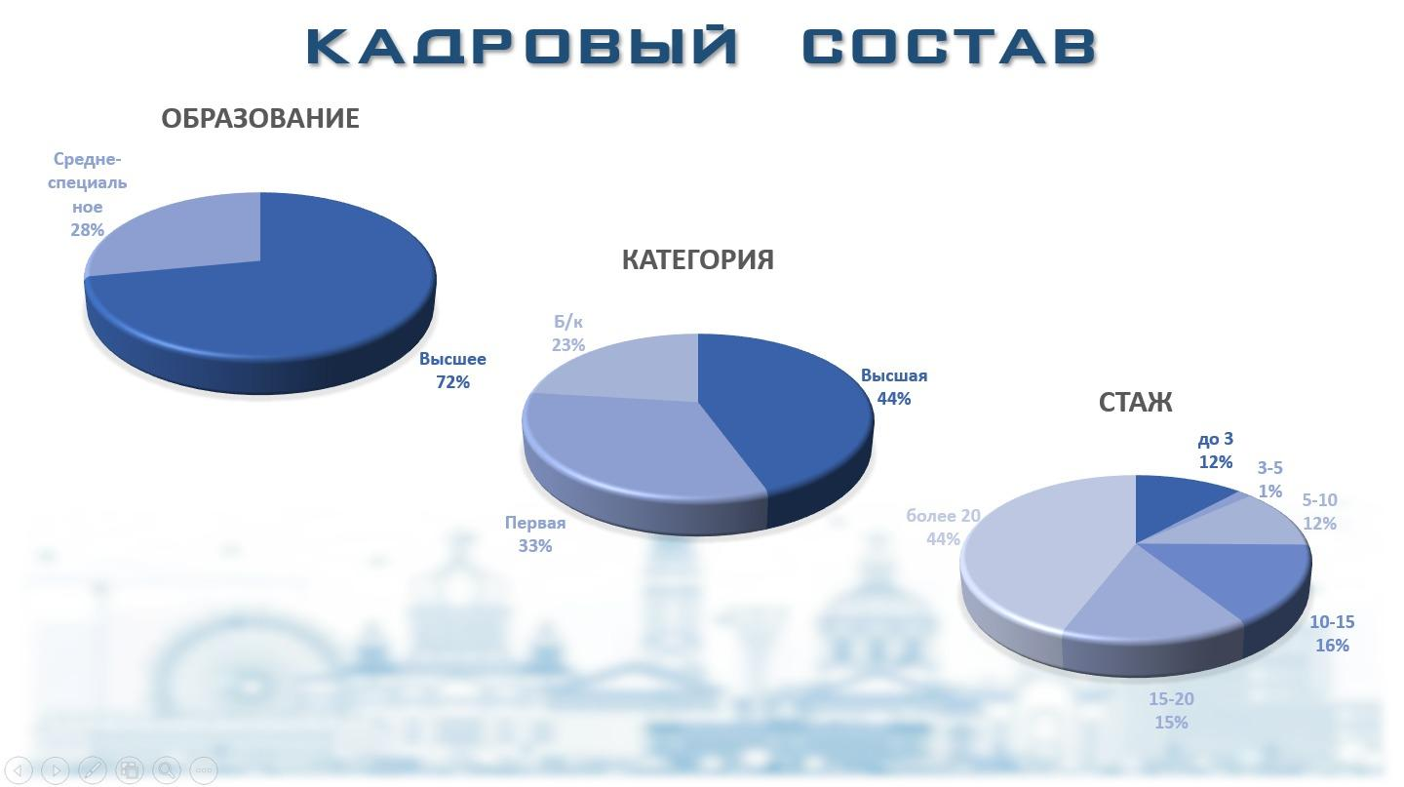

На 1 сентября 2023 года в школе работает 98 педагогов: из них 87 основных сотрудников, 11– внешних совместителей. Высшую категорию имеют 37 человек, что составляет 37,8 % учителей, первую– 20 человек (20,4%), без категории – 41 человек (из них 13 молодых педагогов) 41,8 %.
Высшее образование имеют 81,6% учителей, среди них 1 доктор исторических наук и 1 кандидат физико-математических наук. Большая половина учителей школы имеют стаж более 20 лет, что говорит об опытном педагогическом составе. Ежегодно педагоги школы проходят подготовку в Открытом институте «Развивающее образование», АПК и ПРО и других Центрах повышения квалификации.

Педагогические работники, имеющие достижения

Гринько Зинаида Алексеевна, директор школы, лауреат–победитель Открытого публичного Всероссийского смотр-конкурса образовательных организаций в номинации «700 лучших аккредитованных общеобразовательных организаций (Номер записи в ЕДИНОМ РЕЕСТРЕ ЛАУРЕАТОВ-ПОБЕДИТЕЛЕЙ:lau-1483080455-nm-8281-8537-8950), Лауреат –победитель Всероссийской выставки-форума образовательных организаций. (Номер записи в ЕДИНОМ РЕЕСТРЕ ЛАУРЕАТОВ-ПОБЕДИТЕЛЕЙ: lau-1488052457-nm- 4453-3335-5360).2017г, Лауреат Всероссийского конкурса «Педагогический дебют-2019», участник полуфинала по ЮФО Всероссийского профессионально конкурса "Флагманы образования. Школа" 2020г.

Шоган Владимир Васильевич - профессор, доктор наук, Заслуженный учитель РФ, учитель истории. Заведующий кафедрой ЮФУ. Автор "Модульной технологии личностно-ориентированного образования".
Виневская Анна Вячеславовна, заместитель директора по УВР, Кандидат пед наук, доцент кафедры общей педагогики ТИ им А. П. Чехова, доцент кафедры инклюзивного образования и социально-педагогической реабилитации АПП ЮФУ

Карпова Екатерина Аристарховна, учитель начальных классов. Победитель конкурса "Лучших учителей" 2007г., специалист развивающего обучения. Награждена Почетной Грамотой МОРФ №780 2009г. Образование высшее, категория высшая. Ежегодно готовит призеров Международной Олимпиады развивающего обучения. Имеет памятную медаль «За особые заслуги в Развивающем Обучении».

Мустафаева Татьяна Михайловна, учитель русского языка и литературы. Образование высшее, категория высшая. Призер районного тура конкурса «Учитель года Дона 2008», призера городского конкурса «Учитель года Дона – 2011» 3 место, участник полуфинала педагогического профессионального конкурса «Учитель будущего» 2020г., Эксперт жюри Учитель года -2020, полуфиналист районного этапа Учитель года в номинации «Искусство воспитания» 2021

Кущенко Алла Петровна, методист, учитель биологии и химии, победитель Всероссийского открытого конкурса «Педагогические инновации», 2011, призёр городского конкурса "Учитель года города Ростова-на-Дону - 2012" в номинации "Педагогический дебют", награждена почетной грамотой Мин. образования РО, пр. № 51-н от 26.11.2012, имеет Благодарственное письмо Управления Образования г. Ростова-на-Дону «за плодотворный труд по обучению и воспитанию молодежи» 2012 г, призер районного этапа конкурса «Учитель года 2016», участник полуфинала по ЮФО Всероссийского профессионально конкурса "Флагманы образования. Школа" 2020г., призер Всероссийской олимпиады «Команда Большой страны» 2023г, призер Всероссийского Хакатона «Коммуникации в образовании» от Сферума при поддержке Министерства просвещения РФ, 2023гимеет свой персональный сайт http://nsportal.ru/alla-petrovna-kushchenko

Костюковская Надежда Валентиновна, учитель русского языка и литературы. Образование высшее, категория высшая. Награждена Почетной грамотой МО РФ, имеет выпускников получивших 100 баллов, призеров регионального этапа ВсОШ по литературе. Присвоено почетное звание «Почетный работник сферы образования Российской Федерации» приказ Минпросвещени России от 9 июня2023г №95/н

Тихонова Нина Васильевна, учитель химии высшей категории, председатель МО учителей естественно-научного цикла. Награждена почетной грамотой МО РФ, пр. № 479/к-н от 29.04.2011, в 2014 году награжден значком "Почетный работник образования", Благодарственное письмо Администрации города Ростова- на - Дону. 06.09.2021 Распоряжение 197

Ревенко Дарья Николаевна, учитель немецкого и английского языков. Образование высшее, Финалист Всероссийского конкурса "Лучший учитель немецкого языка России-2014", призёр городского этапа конкурса "Учитель года 2015" в номинации "Педагогический дебют "ПЕРСОНАЛЬНЫЙ САЙТ (http://markina.3dn.ru/)

Бушнова Марина Владимировна, методист, учитель французского языка. Образование высшее, категория высшая. Награждена Почетной грамотой МО РФ, имеет Благодарственное письмо УО города Ростова-на-Дону от 06.08.22. № 846 «За вклад в развитие муниципальной системы образования города Ростова-на-Дону», автор сертифицированной Межрегиональной Тьюторской Ассоциацией технологии «Сопровождение познавательного интереса подростка» № 34 решение Правления МТА №150 .от07.08.2013г.

Массальская Елена Викторовна, учитель русского языка и литературы. Образование высшее, категория высшая. Награждена Почетной грамотой МО РФ 2013г, работает в школе со дня её основания. Была учительницей Ирины Безруковой

Салагаева Марина Владимировна, учитель русского языка и литературы. Образование высшее, категория высшая, имеет медаль " Творческий учитель " (2008), Благодарственное письмо МОиПО РО, благодарность Управления Образования г. Ростова-на-Дону «За высокое качество конкурсных сочинений и творческих работ обучающихся», 2011 Руководитель команды "Ника" , играющей в городском интеллектуальном клубе "Что? Где? Когда?", соавтор сборника "Методология формирования и практика реализации безопасной образовательной среды", участник научно-практических конференций " Реализация стандарта нового поколения в образовательном пространстве", подготовила победителей Городского конкурса детского литературного творчества.

Волков Михаил Николаевич, педагог-организатор ОБЖ, образование высшее. Награжден грамотой МО РСФСР и ИК Профсоюза работников Образования и науки РСФСР №303 от 22 декабря 1990г

Сухинина Ксения Олеговна, учитель физической культуры, высшей категории. Кандидат в мастера спорта по легкой атлетике, участник полуфинала по ЮФО Всероссийского конкурса «Учитель будущего» 2019, участник полуфинала по ЮФО Всероссийского профессионально конкурса "Флагманы образования. Школа"2020, победитель районного этапа конкурса Учитель Года 2021 и участник городского этапа. (4 место)

Гиматдинова Евгения Рафиковна - учитель физической культуры, высшей категории. Кандидат в мастера спорта по спортивной гимнастике. Председатель МО Физической культуры, имеют почетную грамоту министерства образования России. Призер областного конкурса "Мастер педагогического труда" 2000г.

Блинова Карина Николаевна, учитель биологии, Образование высшее, категория высшая. Эксперт WorldSkills, Эксперт ЕГЭ, участник ВСЕРОССИЙСКОГО ФОРУМА БИОЛОГОВ СИРИУС 2021,Участник фестиваля ТАВРИДА АРТ 2023Участие в форуме ЛИНЕЙКА 2023,ЛИНЕЙКА 2023 (платформа «РОССИЯ-СТРАНА ВОЗМОЖНОСТЕЙ»)

Логвинова Светлана Анатольевна, учитель математики и информатики высшей категории, победитель ПМПО 2007 в Краснодарском крае, награжден грамотой МО РФ в 2007 году. Имеется благодарственное письмо РОО 2021г.

Шипка Виктория Владимировна, учитель географии высшей категории, имеет благодарности Управления образования и мэра города Ростова-на-Дону, победитель конкурса ПМПО 2000; лауреат премии губернатора Ростовской области, имеет персональную страницу http://nsportal.ru/viktoriya-vladimirovna-shipka

Победы педагогов в профессиональных конкурсах
2021 г. – Всероссийский конкурс профессионального мастерства среди педагогических работников, осуществляющих обучение по дополнительным образовательным программам в области физической культуры и спорта. Муниципальный этап. 2 место – Косырева Ксения Олеговна.

2021 г. - Всероссийский конкурс профессионального мастерства среди педагогических работников, осуществляющих обучение по дополнительным образовательным программам в области физической культуры и спорта. Региональный этап. 2 место – Косырева Ксения Олеговна.2021 г. – Всероссийский открытый конкурс «Лучший кинопедагог». 1 место – Маргесь Светлана Константиновна.

2021 г. – конкурс от электронного сообщества «Педсовет» «Лучший учитель блогер». 3 место – Маргесь Светлана Константиновна.

2021 г. - Всероссийская межпредметная олимпиада «Команда большой страны». Муниципальный этап. 2 место. (Косырева К.О., Кущенко А.П., Маргесь С.К., Мустафаева Т.М.)

2023 г. – Всероссийский конкурс «Учитель года» в номинации учитель здоровья. Районный этап. 1 место – Беляевская Ольга Александровна.

2023 г. – Всероссийский профессиональный конкурс «Флагманы образования. Школа». Полуфинал ЮФО. (Гринько З.А., Кущенко А.П., Косырева К.О., Маргесь С.К.)

2023 г. – Финал Всероссийского хакатона «Коммуникации в образовании» от Сферума при поддержке Министерства просвещения РФ. (Маргесь С.К., Кущенко А.П., Божанова А.В.)

2023 г. – Всероссийский смотр-конкурс на лучшую постановку физкультурной работы и развитие массового спорта среди школьных спортивных клубов. Номинация – Лучший руководитель ШСК. 1 место. Муниципальный этап. Косырева Ксения Олеговна.

2023 г. – Всероссийский смотр-конкурс на лучшую постановку физкультурной работы и развитие массового спорта среди школьных спортивных клубов. Номинация – Лучший руководитель ШСК. 1 место. Региональный этап. Косырева Ксения Олеговна.

2023г. - Всероссийский педагогический конкурсе профессионального мастерства «Лучший педагог — наставник», проводимый «Педагогической академией современного образования», «Научно-Образовательным Центром Педагогических Проектов» в номинации «Наставник для педагога», 1 место, Гринько Зинаида Алексеевна, Бушнова Марина Владимировна

ИННОВАЦИОННАЯ ДЕЯТЕЛЬНОСТЬ
«Инновационная школа есть такое образовательное учреждение,
сущностью которого является поиск, эксперимент, движение.»
А.Г. Каспржак
Родившись как проект, и пройдя становление в инновационной среде - сети инновационных школ «Эврика», став с 1996 года Федеральной экспериментальной площадкой (ФЭП), школа трижды получала статус Федеральной инновационной площадки (ФИП). Тема последней «Апробация и внедрение модели «Ресурсный класс» для детей с РАС в образовательном, культурном, инновационном пространстве сети школ в условиях региональной образовательной системы».
В МАОУ «Школа № 96 Эврика - Развитие» реализуются образовательные программы:
- основная общеобразовательная программа начального общего, основного общего, среднего общего образования с учетом обновленных ФГОС-2021;
- адаптированные основные образовательные программы начального общего образования вариантов 4.2, 5.1, 5.2, 6.2, 6.4, 7.1, 7.2, 8.1, 8.2, 8.3, 8.4, с умственной отсталостью.
Адаптированные основные общеобразовательные программы основного общего образования для детей с нарушениями слуха, задержкой психического развития, умственной отсталостью. Программы разработаны в соответствии с реестром примерных основных общеобразовательных программ Министерства просвещения Российской Федерации, приняты на педагогическом совете и утверждены приказом директора.
Для детей, обучающихся в общеобразовательных классах инклюзивно в соответствии с основной общеобразовательной программой и адаптированной общеобразовательной программой соответствующего варианта создаются адаптированные образовательные программы, включающие индивидуальный образовательный маршрут, адаптированные рабочие программы по предмету, программы коррекционной работы специалистов, определенных территориальной ПМПК.
Во всех адаптированных рабочих программах указаны средства адаптации и модификации учебного материала, критерии оценивания на основании положения об оценивании обучающегося с ОВЗ.
В классах коррекционно-развивающего обучения обучение проводится на основе адаптированной общеобразовательной программы соответствующего варианта, индивидуальных образовательных маршрутов обучающихся с ОВЗ. Коррекционно-развивающая работа строится с учетом программ коррекционной работы специалистов.В качестве внеурочной деятельности кроме занятий специалистов включены занятия по программам: «Музыкальная терапия», «Эвритмические техники», «Веселая кулинария».
Для обучающихся с ОВЗ (в рамках программы дополнительного образования открыты) действуют кружки моделирования, рисования, секция адаптивного футбола, силами родительской инициативы открыта театральная студия «Ручеек».1 коррекционный класс и 2 коррекционный классы для детей с РАС используют в обучении здоровьесберегающую технологию профессора, доктора медицинских наук В.Ф. Базарного. Классы оборудованы в соответствии с технологией, в содержание уроков включены компоненты технологии: работа за партами-конторками, офтальмотренажер, сенсорные кресты с методическим материалом, экологическое панно, обучающиеся получают навыки каллиграфического письма.
Часть учебного плана, формируемая участниками образовательных отношений, предусматривает учебные занятия.
Асинхронное развитие у детей с РАС определяет наличие особых образовательных потребностей, реализация которых осуществляется не только в ходе общеобразовательной подготовки, но и в процессе коррекционной работы.
Обучающиеся с ОВЗ, которые по медицинским показаниям не могут получать фронтальную форму обучения в классе, находятся на надомной форме обучения (по состоянию здоровья). Эта форма получения образования описана далее, как один из четырех вариантов. АООП.
В качестве экспериментальной формы организации обучения детей с РАС образован ресурсный класс, деятельность которого начнется в 2021г.Наряду со специальными программами в работе школы авторские программы:- Программа дополнительного образования «Дошкольная подготовка детей с РАС», автор – разработчик Виневская А.В. (рецензия доктора педагогических наук, профессора Целых М.П.).
- Рабочая программа по дополнительному образованию для обучающихся с ограниченными возможностями здоровья «Игровая кулинария» - разработчик Пытина В.М.(рецензия кандидата педагогических наук, доцента Кочергиной О.А.).
- Индивидуальная коррекционная программа по профилактике вторичных нарушений аффективной сферы детей младшего школьного возраста с РАС – разработчик Девтерова Л.Н. (рецензия доктора педагогических наук, профессора Целых М.П.)
- Рабочая программа по дополнительному образованию для обучающихся с ограниченными возможностями здоровья по курсу «Речедвигательное развитие с элементами эвритмии» – разработчик Каратаева Е.Н.(рецензия доктора педагогических наук, профессора Быкасовой Л.В.)
- Методическое пособие «Методические рекомендации по написанию специальной индивидуальной программы СИПР», авторы А.В. Виневская, О.В. Печкурова (рецензия кандидата педагогических наук, доцента Солнышкова М.Е.).
- Методическое пособие «Дневник для родителей детей с ОВЗ/инвалидов» – разработано коллективом авторов Гринько З.А., Виневская А.В. Исследование выполнено при финансовой поддержке РФФИ в рамках научно-исследовательского проекта «Осмысление социально-философского феномена образовательной инклюзии в контексте зарубежных и отечественных методологических подходов и моделей», № 19-013-00117\19
Для обучающихся, имеющих особые образовательные потребности (дети с трудностями обучения, дети из семей-мигрантов, дети, находящиеся на семейном обучении) реализуются индивидуальные образовательные маршруты, включающие сопровождение психолога в рамках следующих программ:
- Программа по социализации и адаптации детей-мигрантов (рецензент кандидат педагогических наук, доцент Топилина Н.В.)
- Программа психолого-педагогической поддержки детей с трудностями в обучении (рецензент кандидат педагогических наук, доцент Кирюшина О.Н.)
В МАОУ «Школа № 96 Эврика-Развитие» созданы необходимые условия для сопровождения детей с ограниченными возможностями здоровья.
В результате участия в 2016 году в «Государственной программе «Доступная среда» на 2011-2020 годы» в МАОУ Школа № 96 Эврика-Развитие создана архитектурная доступность:
- информационная вывеска с текстом Брайля;
- кнопка вызова помощи;
- звонок на центральном входе в здание, пандус с перилами с двух сторон;
- лестничные марши оборудованы дополнительными поручнями;
- световые табло в коридорах;
- для улучшения звуковосприятия детей осуществлена звукоизоляция в учебных кабинетах;
- классы для детей с РАС оборудованы интерактивными досками, комплектами парт и конторок по технологии В.Ф. Базарного;
- в кабинетах имеются индивидуальные утяжелители, комплекты наушников, таймеров;
- кабинеты для отдельных классов зонированы на зону фронтального обучения, зону индивидуального обучения, зону релаксации;
- кабинет логопеда оборудован специализированным интерактивным оборудованием «Интерактивная песочница»;
- кабинет психолога оборудован интерактивным комплексом «Играй и развивайся»;
- ресурсная зона оборудован по технологии «Ресурсный класс».

Кабинеты специалистов оснащены интерактивным оборудованием:
- интерактивные панели, укомплектованные развивающими программами «Мерсибо», «Логомер»;
- интерактивные доски;
- мультимедийный экран, проекторы, музыкальные центры;
- в пользовании педагогов и специалистов ноутбуки с выходом в сеть Интернет;
- имеется специальное оборудование и дидактические пособия: «Набор психолога», тактильная дорожка, развивающие и коррекционные дидактические и настольные игры, оборудование для сюжетно-ролевых, театральных игр, сухой бассейн, спортивное оборудование.
В холле 1 этажа создана дополнительная ресурсная зона для детей начальной школы с трудностями в обучении: обеспечен свободный доступ в интернет, учебное оборудование помогают педагогу провести консультацию, выполнить реферат или написать сочинение, работать совместно над проектом.
Гигиеническая комната оснащена специальным оборудованием. Несколько раковин укреплены на высоте 0,65 м от пола. Установлен поручень напольно-настенный с антибактериальным покрытием, нержавеющая полированная сталь с нейлоновым антибактериальным покрытием. Есть сигнальная кнопка вызова персонала.
МАОУ «Школа 96 Эврика-Развитие» осуществляет сотрудничество с организациями разного уровня. Сетевое взаимодействие на федеральном уровне:
- ФГБОУ ВО Таганрогский институт имени А.П. Чехова (филиал) РГЭУ РИНХ. Внедрение результатов в программах курсов повышения квалификации работников образования.
- Академия психологии и педагогики ФГБОУ ВО Южный Федеральный Университет. Внедрение результатов проекта в лекционных и практических курсах магистерской образовательной программы «Теория и методика работы с лицами с расстройством аутистического спектра».
- ОП «Стахановский педагогический колледж Луганского педагогического университета», ЛНР, г. Стаханов. Внедрение результатов в курсах повышения квалификации работников образования.
Сетевое взаимодействие на региональном уровне:
- ГБПОУ РО «Донской педагогический колледж»: трансляция опыта работы, организация практической платформы для прохождения педагогической практики студентов, в том числе студентов с ограниченными возможностями здоровья.
- МАОУ «Школа 11» г. Тавда Свердловской области: трансляция опыта работы.
- ГКОУ Ростовской области «Школа 42»: реализация проекта областной инновационной площадки «Ресурсный класс».
Сетевое взаимодействие на муниципальном уровне:
- Городской психолого-медико-педагогической комиссией на базе муниципального бюджетного учреждения города Ростова-на-Дону «Центр психолого-педагогической, медицинской и социальной помощи»: определение индивидуальных образовательных маршрутов обучающихся, организация выполнения рекомендаций ПМПК, консультирование родителей, участие в обучающих семинарах.
- Муниципальным бюджетным учреждением здравоохранения «Детская городская поликлиника № 17 города Ростова-на-Дону»: осуществление медицинского обслуживания детей с ОВЗ, оказание им доврачебной помощи, проведение профилактических прививок; оказание информационно-консультативной помощи детям и родителям, обследование детей узкими специалистами; проведение профилактических осмотров, противоэпидемических мероприятий для снижения пропусков по болезни, контроль заболеваемости детей.
- НКО «Синергия талантов» - в области познавательного и социально-коммуникативного развития школьников с ОВЗ/
"Школа № 6 имени Героя Советского Союза Самохина Н.Е." Преемственность в реализации программ. Внедрение результатов деятельности. Реализация ФИП «Ресурсный класс». Реализация ИОП «Ресурсная школа».
- Муниципальное автономное общеобразовательное учреждение города Ростова-на-Дону "Школа № 107 имени Героя Советского Союза Вартаняна Г.А." Преемственность в реализации программ. Внедрение результатов деятельности. Реализация ФИП «Ресурсный класс». Реализация ИОП «Ресурсная школа».
- Муниципальное бюджетное дошкольное образовательное учреждение города Ростова-на-Дону «Детский сад № 36». Преемственность в реализации программ. Внедрение результатов деятельности. Реализация ФИП «Ресурсный класс».
Инклюзивное образование в МАОУ «Школа 96 Эврика-Развитие» реализуется в русле проектирования образовательной и коррекционно-развивающей психолого-педагогической работы, максимально обеспечивающей создание условий для развития детей с особыми образовательными потребностями, их позитивной социализации, интеллектуального, социально-личностного, художественно-эстетического и физического развития на основе сотрудничества со взрослыми и сверстниками в соответствующих возрасту видах деятельности.
Разработка инклюзивной политики школы содержит два направления: 1. Развитие школы для всех:
- создание безбарьерной пространственной среды;
- повышение профессиональной компетентности педагогов в вопросах обучения и развития детей с ОВЗ различной специфики и выраженности, а также детей с ООП;
- формирование у всех участников образовательных отношений принятия проблем детей с ООП;
- создание психолого-педагогического и методического сопровождения реализации адаптированной образовательной программы и индивидуального образовательного маршрута;
- создание психолого-педагогического сопровождения родителей и педагогов;
- формирование системы взаимодействия с родителями/законными представителями детей, имеющих особые образовательные потребности
2. Организация поддержки разнообразия, т.е. разнообразия технологий, методов, средств, форм обучения, которые позволяют максимально эффективно использовать ресурсы школы и сетевых организаций-партнеров.
В основу построения инклюзивной политики школы заложен выстроенный механизм инклюзии. Создан координационный совет, задачами которого являются следующие: создание инклюзивной культуры, разработка инклюзивной политики, развитие инклюзивной практики. Направлениями деятельности координационного совета являются построение школьных сообществ, принятие инклюзивных ценностей, развитие школы для всех, организация поддержки разнообразия программ, технологий, методик, используемых в образовательной деятельности и форм обучения, управление процессом обучения и мобилизация ресурсов школы и сетевых организаций - партнеров. Деятельность координационного совета согласуется с деятельностью школьных сообществ (педагогических, родительских, ученических), деятельностью администрации школы, службой психолого-педагогического сопровождения, взаимодействием с организациями – сетевыми партнерами.

УЧЕНИЧЕСКОЕ САМОУПРАВЛЕНИЕ
Школьное ученическое самоуправление «Лидеры 96» создано в 2020 году.
Основано на инициативе, самостоятельности, творчестве, совершенствовании собственной жизни, чувстве ответственности, взаимопомощи и организаторских способностях учащихся.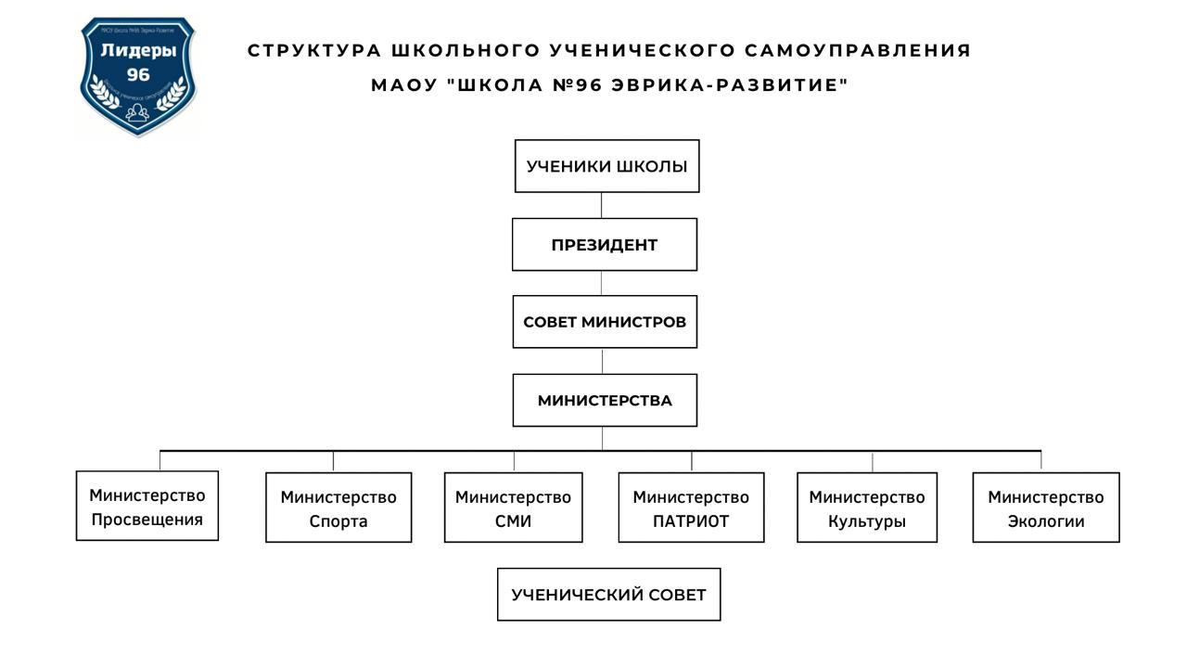
В 2023 году создали наставническую систему с 6 министерствами, у которых есть учителя-наставники.
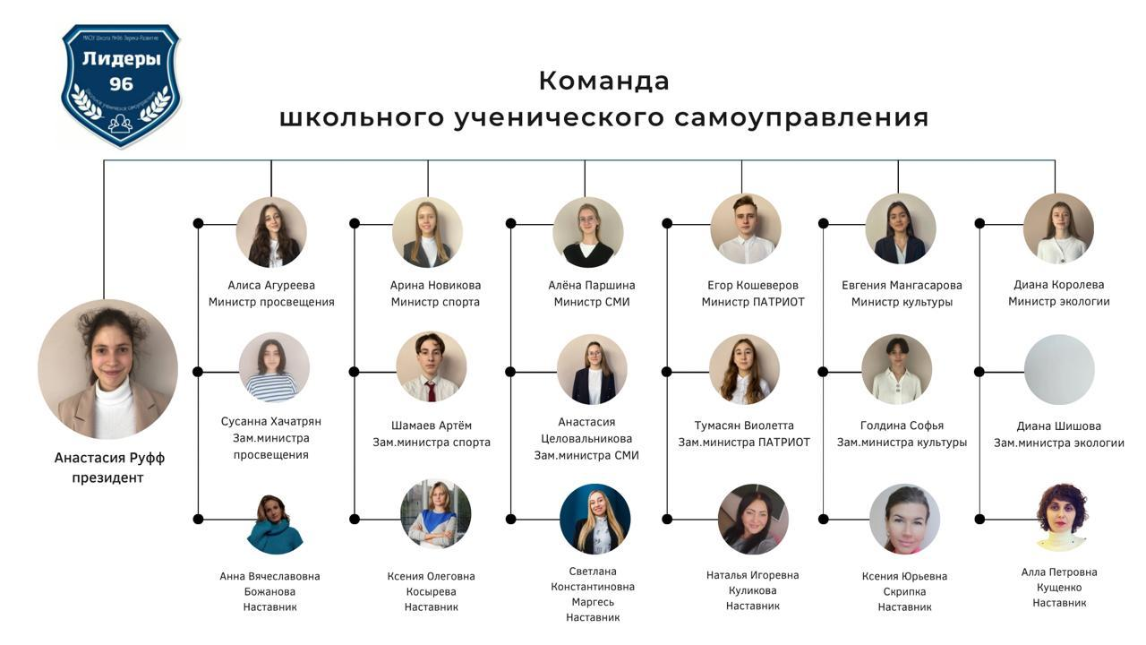
Цель: формирование культуры, активной позиции школьников, содействие развитию их социальной зрелости, самостоятельности, способности к самоорганизации и саморазвитию.
Основными задачами школьного самоуправления являются:
- активное вовлечение каждого школьника в разнообразную деятельность, что является основным механизмом формирования личности;
- создание системы самоуправления как воспитывающей среды школ обеспечивающей социализацию каждого ребёнка;
- формирование навыков, умений лидерского поведения, развитие организаторских способностей;
- повышение педагогической культуры педагогов, творческий и профессиональный рост педагогического коллектива.
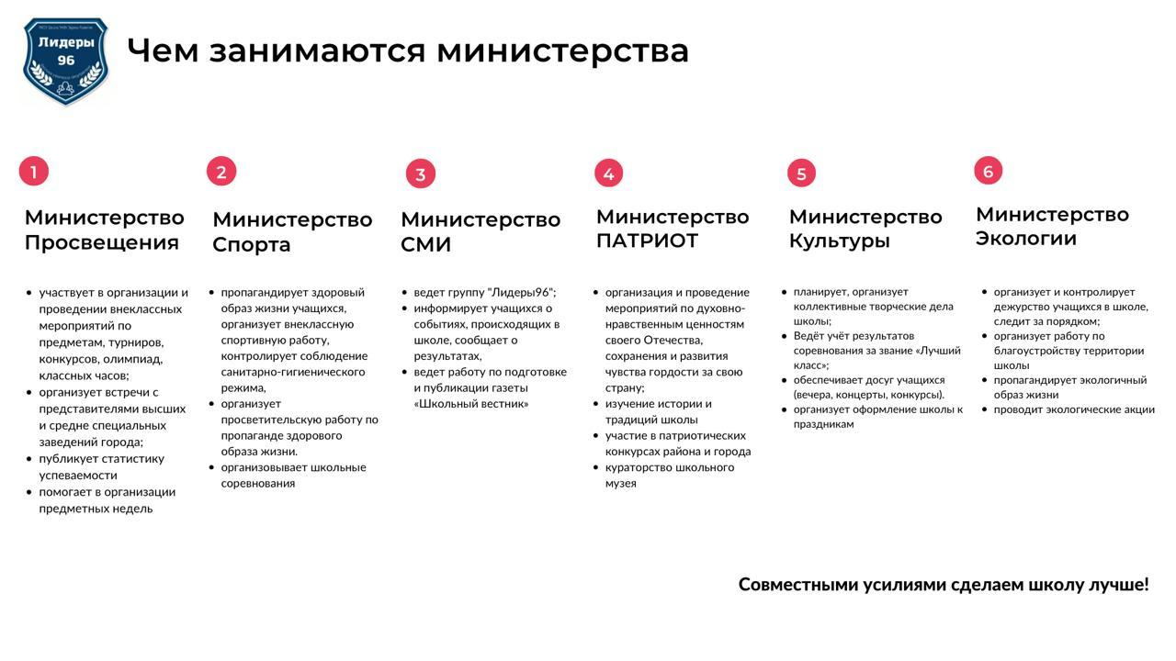
ПРОЕКТНАЯ ДЕЯТЕЛЬНОСТЬ УЧАЩИХСЯ
Основная суть (= цель) педагогической практики –
формирование продуктивного действия
Петр Щедровицкий
Нельзя недооценивать роль проектной деятельности в нашей школе, так как это активная форма обучения, направленная не только на предметные результаты, но и в большей мере на формирование универсальных, гибких умений и навыков, а также конкретных, прикладных навыков (hard skills).
Проектно-исследовательская работа в школе — это многолетняя традиция, которая начиналась как Школьная Исследовательская конференция (ШИК), которая проводилась ежегодна на протяжении многих лет. Проектирование учащихся это инновационный метод, соединяющий учебно-познавательный компонент, игровой, научный и творческий.
Для ученика проект - это возможность максимального раскрытия своего творческого потенциала. Это деятельность, которая позволяет проявить себя в группе или индивидуально, попробовать свои силы, приложить свои знания, принести пользу, показать публично достигнутый результат. Многие проекты ребят направлены на достижение социально-востребованных результатов. Так в 2019 году группа десятиклассников разработала проект «ПРОБЫ». Проект возник, потому что большая часть подростков испытывает дискомфорт от неопределенности и неумения сделать правильный выбор. Найти способ и сделать этот выбор осознанным - вот задача, которая решит многие проблемы профессионального самоопределения. Для решения этой задачи появился проект «Пробы», само название которого говорит о том, что необходимо совершить ряд проб, прежде чем сделать свой выбор. Поэтому «Пробы» - это стажировки на предприятиях. Благодаря которым старшеклассники наконец смогут определиться с профессией и с тем, чем они хотят заниматься. Проект был представлен на конкурсе «Молодежных социальных проектов», проводимый администрацией города Ростова-на-Дону. Наш проект занял первое место в номинации «Содействие молодежи в решении проблем профессионального самоопределения, конкурентоспособности на рынке труда, информирование o потенциальных возможностях собственного развития в городе».
В этом же учебном году реализовав этот проект Команда десятиклассников МАОУ «Школа № 96 Эврика – Развитие» (Аванесова Мария, Атаева Диана, Бадасян Давид, Бобров Владимир Винничек Алеся) стала победителем регионального этапа XX Всероссийской акции «Я – гражданин России» (заочный тур), который проводился ГБОУ ДО Ростовской области «Областной экологический центр учащихся». В заочном этапе Акции, приняли участие 46 команд, состоящих из обучающихся, членов детских и молодежных общественных объединений, волонтерских отрядов.
Наши ребята представили свой профориентационный проект «ПРОБЫ» (Знакомство с профессиями), который они начали разрабатывать в сентябре на уроке «Индивидуальный проект» и почти полностью его реализовали на сегодняшний день.
В 2021 году был представлен проект Арт-Галерея "First Step", который разработали и провели 3 учащихся 10 класса. Проект был задуман для продвижения молодых художников. Цель нашего проекта: Помочь начинающим художникам показать свое творчество, получить обратную связь от зрителей.
Мы организовали 2 тематических выставки: « Блокада Ленинграда» и «Трансформация искусства» , одну авторскую и одну выставку-конкурс «Я-Художник!». Главным событием проекта стала выставка-конкурс на свободную тему под названием "Я-Художник!". Цель этой выставки - предоставление учащимся возможности попробовать себя в новом для кого-то деле, а так же попасть на свою первую выставку и получить шанс выиграть приз.
Призом стало посещение одной из художественных галерей нашего города. Этот проект стал призером районной конференции «Открытие» и победителем Всероссийского конкурса «Таланты России».
В этом году на конкурсе «Молодежных социальных проектов», проводимом администрацией города Ростова-на-Дону. был представлен Проект «Казаки вчера, сегодня, завтра..» учащегося 11 класса Зайцева Данила. Проект «Казаки вчера, сегодня, завтра…» возник как результат образовательной экспедиции учащихся 5-10 классов МАОУ «Школа №96 Эврика-Развитие» в станицу Вешенскую.
Цель данного проекта - дать возможность прикоснуться к истории края, где мы живем, расширить свои знания о традициях, быте, языке казаков, задуматься о том, как сохранить это для потомков. Находясь в станице Вешенской ребята сняли игровой ролик о жизни в казачьей станице и на основе этого ролика разработали серию занятий для учащихся 5-10 классов. Проект получил 2 место и денежный грант, который ребята решили потратить на следующую экспедицию.

ХОРЕОГРАФИЧЕСКИЙ КОЛЛЕКТИВ СТИМУЛ
Хореографическое объединение Стимул образовалось в школе в 2017 году с приходом молодого хореографа Людмилы Сергеевны Глушковой. Достаточно быстро она собрала группы из мальчиков и девочек возрастом от 4 до 10 лет. Уже через пол года Коллектив представил свой первый отчётный концерт. В актовом зале не было свободных мест, дети выступали, как настоящие артисты.
С тех пор, каждые два года «Стимул» представляет на радость своим зрителям новую программу. В 2023 году отчётный концерт состоится 29 апреля в Международный день танца!
Каждый год все группы зимой и летом проводят открытые уроки для родителей и гостей.
Так же ежегодно «Стимул» сопровождает вокалистов в конкурсе военно-патриотической песни. Вот уже 6 лет подряд Школа завоевывает только призовые места. А в 2023г презентовала сразу два номера, один из которых был инклюзивный.
Так же помимо районных и городских конкурсов, коллектив участвует во всероссийских и международных фестивалях, выезжает за пределы города и области (2017г Сочи, 2018г Старочеркасск, 2023г Сочи, 2023г Краснодар). Всегда возвращается в родную школу с наградами. В копилке Дипломанты и Лауреаты 1,2,3 степеней. Последние три конкурса коллектив твёрдо держит планку и привозит домой Гран-при.
В 2019 году художественный руководитель Глушкова Л.С. получает премию им. Айседоры Дункан за балетмейстерскую работу.
В репертуаре «Стимула» есть тематические постановки, детские танцы, Эстрадная и современная хореография, классические вариации, флешмобы и спортивные номера.
Школьные, районные и городские мероприятия сопровождаются выступлениями Хореографического объединения.
Коллектив реализует программы дополнительного образования: «Классический танец», «Современный танец», «ХО Стимул» (репертуар), «История хореографии».
Воспитанников коллектива всегда видно издалека. Активисты и отличники, всегда аккуратно причёсаны и одеты. Хореограф наряду с практическими занятиями уделяет большое внимание воспитанию личности каждого ребёнка и теоретическим знаниям в разных областях, расширяет кругозор детей, проводит внеурочные мероприятия. Стимуловцы благодаря своим стараниям получают путевки в Артек и губернаторские премии.
Главный секрет коллектива это триединство РРР (Ребёнок + Родитель+ Руководитель). И, конечно же, в таком творческом деле никуда без преемственности поколений. Сегодня старшая группа состоит из девочек и мальчиков которые пришли малышами в хореографический зал в 2017 г. Теперь за этими опытными танцорами, пытаются угнаться младшие группы. А будущие выпускники уже точно решили профессионально продолжать учится удивительно прекрасному искусству танца.

ШКОЛЬНЫЙ ТЕАТР "ЭВРИКА"
Школьный театр «ЭВРИКА» существует уже 9 лет. Особенность нашего коллектива в том, что все спектакли, которые были созданы за это время, являются в той или иной степени музыкальными, и все они играются на французском языке. Наш коллектив – разновозрастный, от 1 до 11 класса. Количество участников в разные периоды тоже разное: от 27 до 5 человек, сейчас нас 24. Мы рады видеть всех, кто любит французский язык, и хочет создавать спектакли вместе с нами.
За это время были поставлены следующие спектакли:
2015 – мюзикл Филиппа Шателя «Emilie Jolie» - Лауреат 2 степени Всероссийского конкурса «Супер кубок Искусств» г. Сочи.
2019 - музыкальный спектакль «Paris-Poème» по стихам и песням о Париже, Лауреат 1 степени IV городского фестиваля детских и юношеских любительских театральных коллективов «Браво, дети!», 1-е место на празднике Франкофонии, организованном «Альянс Франсез-Ростовская область».
2020 - литературная миниатюра на стихи африканского поэта Бернара Дадье «Les lignes de nos mains» («Линии наших рук»), 1 место в конкурсе творческих номеров среди школьников г. Ростова-на-Дону, изучающих французский язык, в рамках Международного дня Франкофонии, проводимого «Альянс Франсез-Ростовская область».1 место в «Фестивале культуры народов мира», проводимом ИУБиП при поддержке Министерства культуры Ростовской области и Департамента экономики г. Ростова-на-Дону.
2021- музыкальная фантазия «Hello!Bonjour! Guten Тag! или Неожиданные встречи…», Победитель, Лауреат 1 степени VI городского фестиваля детских и юношеских любительских театральных коллективов «Браво, дети!».
2023- музыкальный спектакль «Les enfants par eux-mêmes» («Дети о детях»), по мотивам музыкальной комедии Фабьена Бувье «Je veux apprendre!», Лауреат 2 степени VII городского фестиваля детских и юношеских любительских театральных коллективов «Браво, дети!», Лауреат 1 степени IV международного конкурса «Таланты России» в номинации «Актерское мастерство».

ВНЕУРОЧНАЯ ДЕЯТЕЛЬНОСТЬ

Школа после уроков - это мир творчества, проявления и раскрытия каждым ребёнком своих интересов, своих увлечений, своего «Я». Ведь главное, что здесь ребёнок делает выбор, свободно проявляет свою волю, раскрывается как личность.
Целью внеурочной деятельности является создание условий для проявления и развития ребенком своих интересов, постижения духовно-нравственных ценностей и культурных традиций.
нашей школе работает несколько направлений:
- патриотическое;
- экологическое;
- спортивное;
- художественно-эстетическое;
- лингвистическое и т.д.
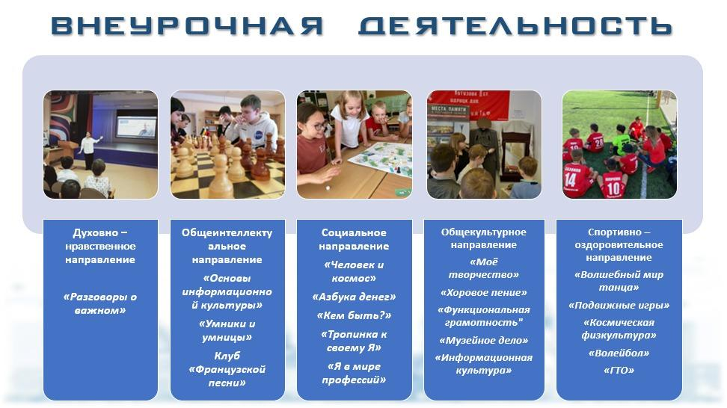
Ребята активно вступают в современные молодежные движения такие как:
- ЮИД
- РДШ
- «Движение первых»
- «Юнармия»
- «Медиасоюз»
- «Добровольцы» и т.д.
Каждый понедельник в 8.00 все обучающиеся школы строятся на линейку. Знаменная группа выносит флаг, и лучшие ученики школы поднимают его под гимн РФ. Потом все расходятся на внеурочное занятие «Разговоры о важном».
На сегодняшний день в нашей школе действует 3 юнармейских отряда по 15 человек. Ребята осуществляют волонтерскую деятельность, участвуют в военно-спортивных сборах, играх и акциях.
Около 150 обучающихся каждый год сдают нормы ГТО. Из них около 80 человек получают знаки ГТО различной степени.
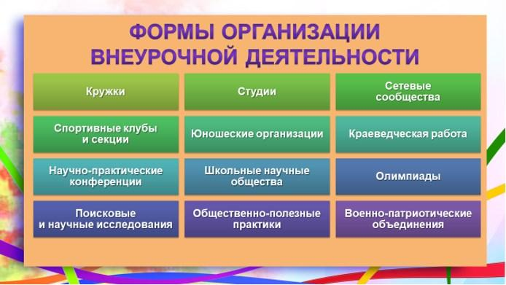В школе с февраля 2023 года действует школьный спортивный клуб «Эврика». Деятельностью ШСК охвачено около 600 обучающихся. Хорошо развиты такие виды спорта как волейбол, футбол, спортивная акробатика, баскетбол, карате, дартс.
С сентября 2023 года в школе действует ученическое школьное самоуправление. Под руководством президента школы, деятельность осуществляют шесть министерств (министерство спорта, министерство просвещения, министерство СМИ, министерство «ПАТРИОТ», министерство культуры, министерство экологии). Каждое министерство реализует свою деятельность в рамках внеурочной деятельности, проводят мероприятия различной направленности.
Также в школе действует детский театр. Где дети играют спектакли не только на русском языке, но и на английском, немецком и французском.
Очень продуктивно осуществляется экологическое направление. Обучающиеся активно участвуют в экологических акциях, делают скворечники, кормят птиц, помогают приютам для животных, собирают макулатуру, делают различные подделки и создают выставки.
Внеурочная деятельность школьников – понятие, объединяющее все виды деятельности школьников (кроме учебной), в которых возможно и целесообразно решение задач их воспитания и социализации. Концептуальная идея внеурочной деятельности ФГОС в целом в том, что нельзя разделять урочную и внеурочную деятельность, приобретение знаний, умений, навыков, формирование универсальных учебных действий и компетентностей. И вторая половина дня – это не воспитание, и не отдых от учебной деятельности, а время и место для активного освоения и присвоения полученных на уроках знаний, умений, навыков в опыте деятельности. Все это-целостный процесс развития ребенка, где все взаимосвязано и взаимообусловлено

ОБЕСПЕЧЕНИЕ ОБРАЗОВАТЕЛЬНОГО ПРОЦЕССА

ПСИХОЛОГИЧЕСКАЯ СЛУЖБА
Цель работы психологической службы - создание психолого-педагогических условий, способствующих реализации основной образовательной программы в соответствии с требованиями ФГОС.
Формы работы: психолого-педагогическая диагностика, развивающие занятия, лекции и семинары, консилиумы, круглые столы, родительские собрания, тренинги, консультации.
Основные направления деятельности в рамках психолого-педагогического сопровождения
1. Профилактика
2. Психологическое просвещение
3. Диагностика
4. Консультирование
5. Развивающая работа
6. Коррекционная работа
7.Организационно-методическое направление.

Содержание деятельности психологической службы:
Психолого-педагогическое сопровождение обучающихся, испытывающих трудности социальной адаптации
Психолого-педагогическое сопровождение участников образовательного процесса по развитию универсальных учебных действий (УУД) в соответствии с требованиями ФГОС

ПРЕДМЕТНО-ЭСТЕТИЧЕСКАЯ СРЕДА ШКОЛЫ
Школа работает в режиме 5-дневной недели. Контроль над соблюдением санитарно-гигиенических требований и состоянием здоровья учащихся ведут медицинская сестра, врач, учителя.
В школе имеется 27 специализированных кабинетов:
Истории - 2
Литературы -2
Биологии -1
Химии - 1
Физики - 1
Зарубежной литературы-1
Иностранных языков -5
Кабинеты классов коррекции-4
Кабинет психологов -2
Кабинет хореографии - 1
Кабинет ОБЖ -1
Кабинет дополнительного образования - 1
Кабинет информатики -2
Спортивный зал -2
Зал истории - 1
Библиотека -1
Актовый зал - 1
ХОЛЛЫ
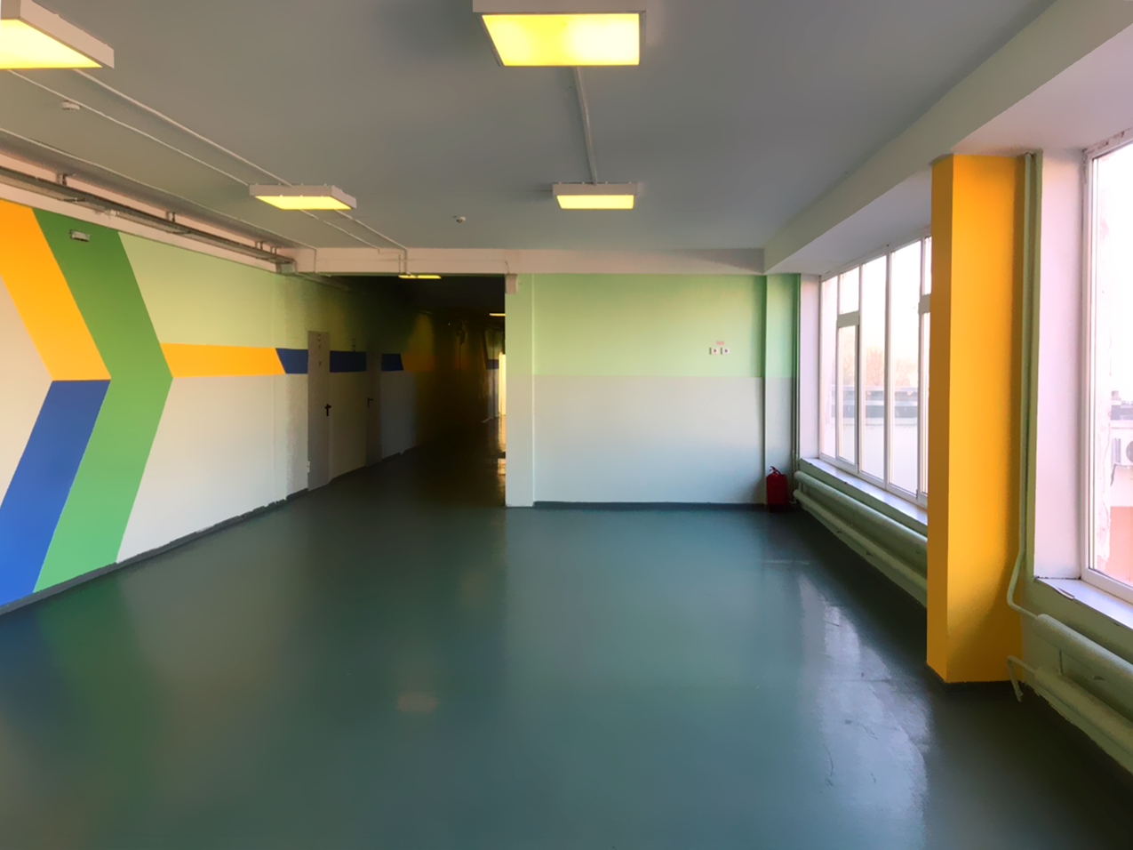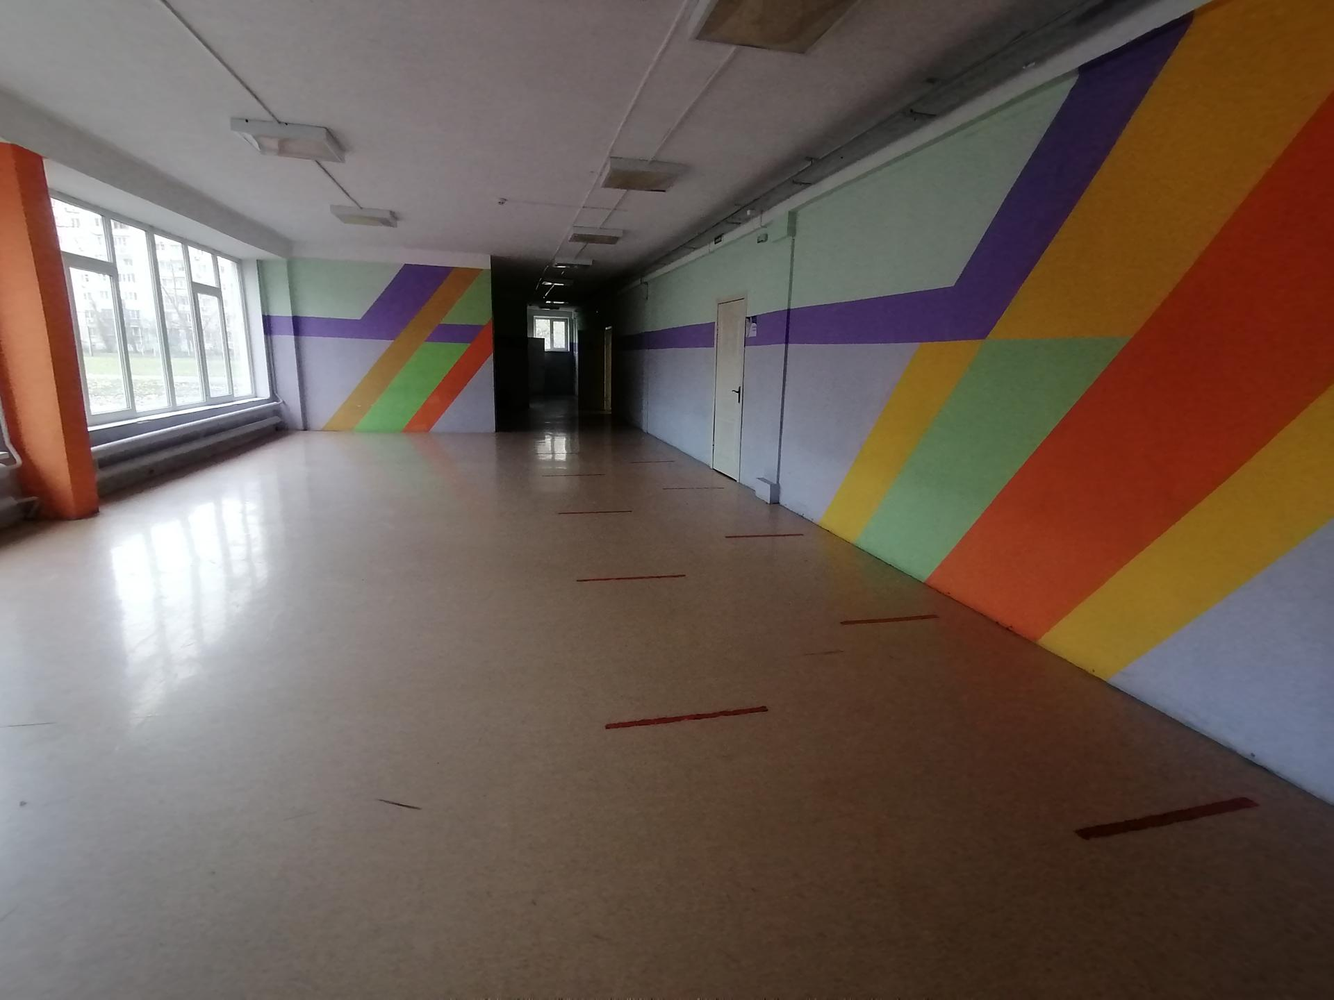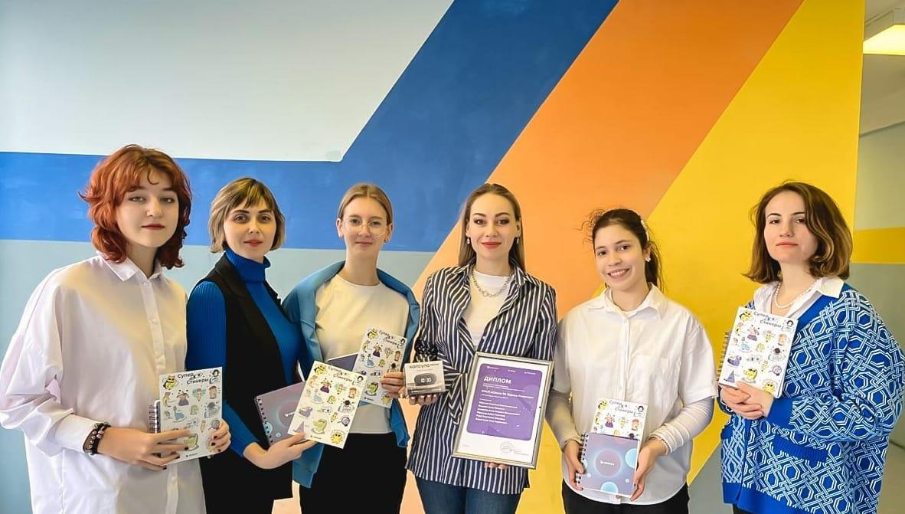

ЗАЛ ИСТОРИИ
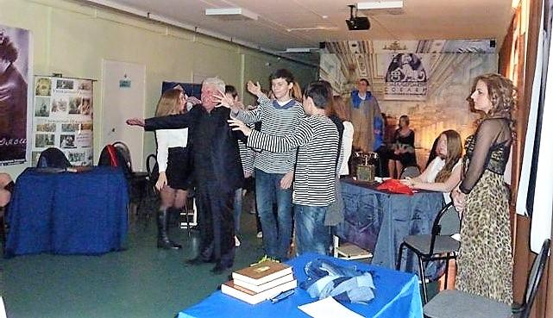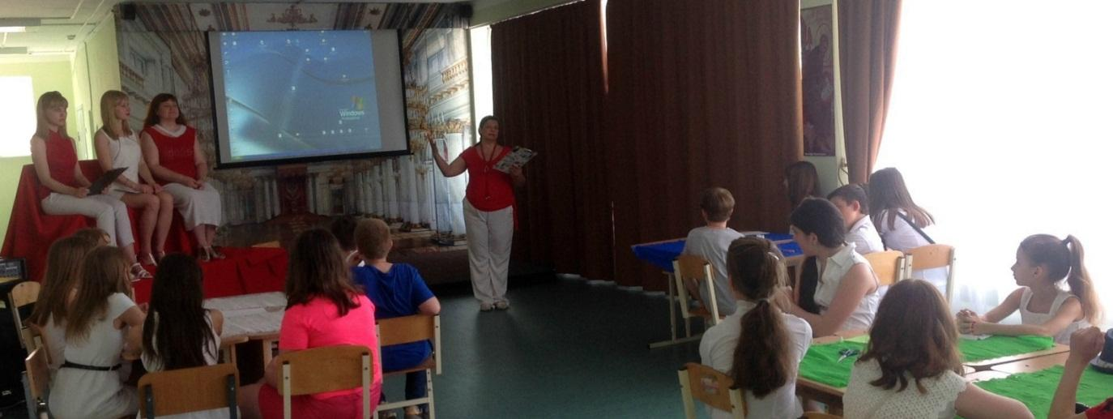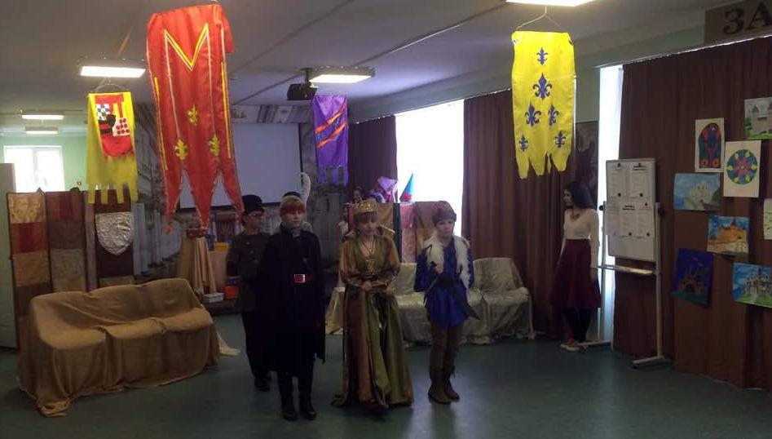
КАБИНЕТ ИСТОРИИ
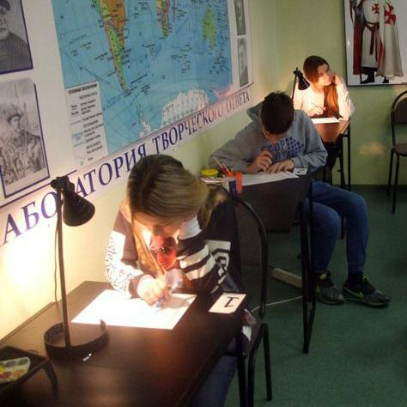
КЛАССЫ КОРРЕКЦИИ
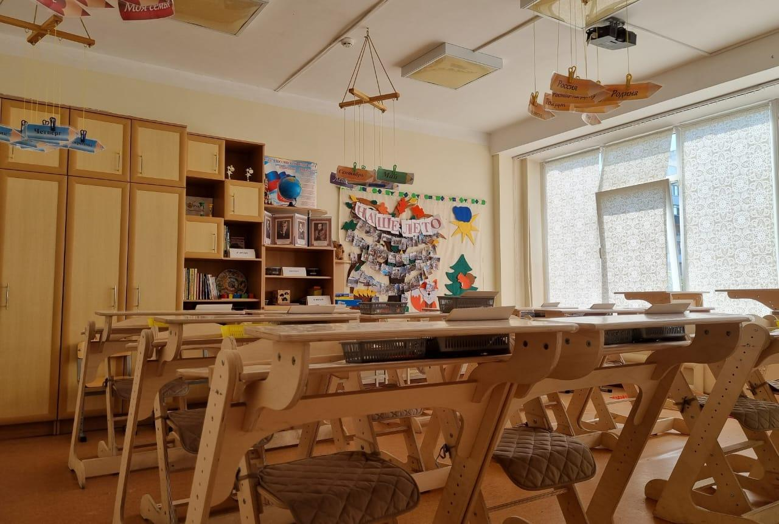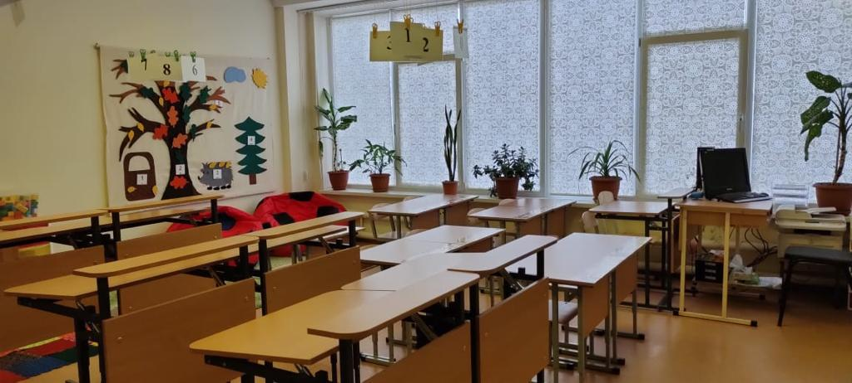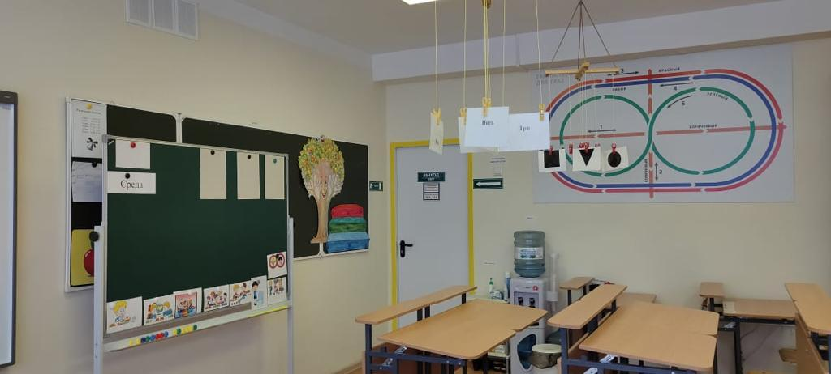
КЛАСС ХОРЕОГРАФИИ
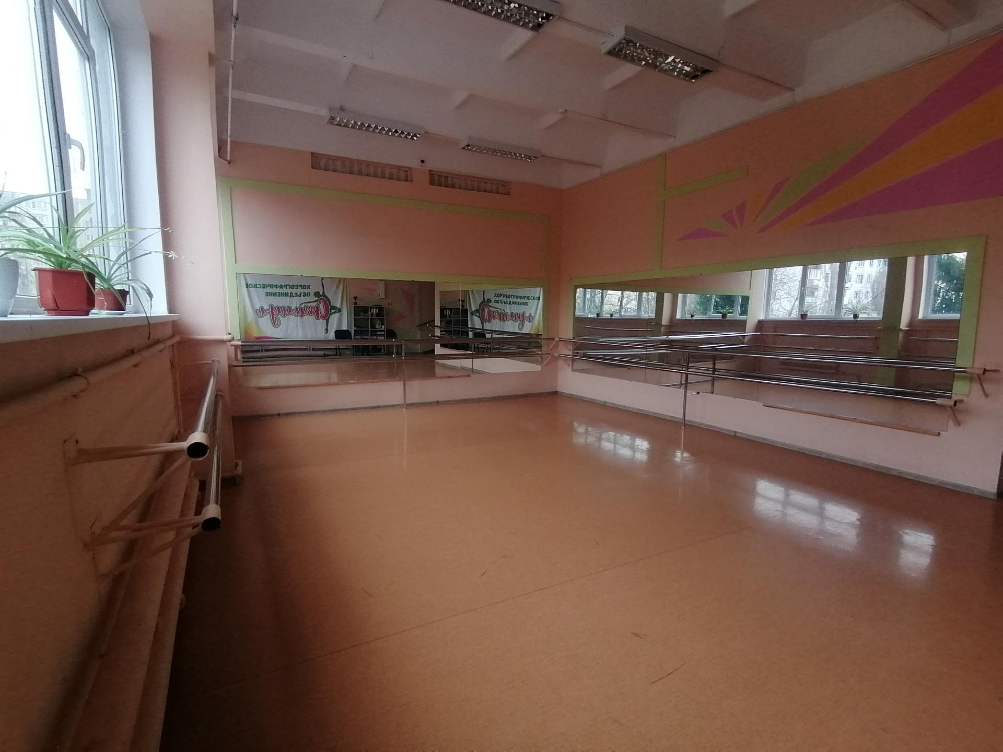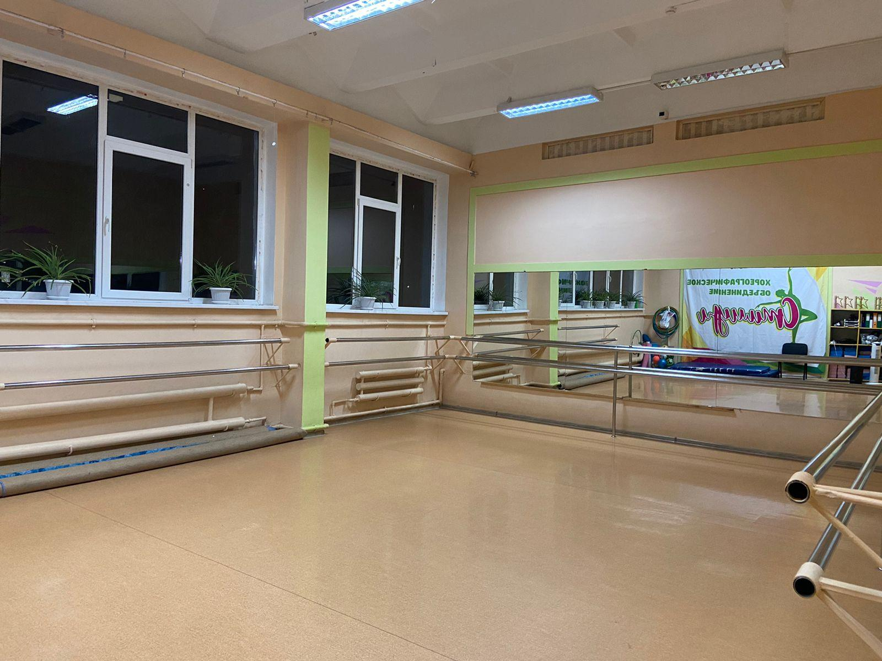
СТАДИОН
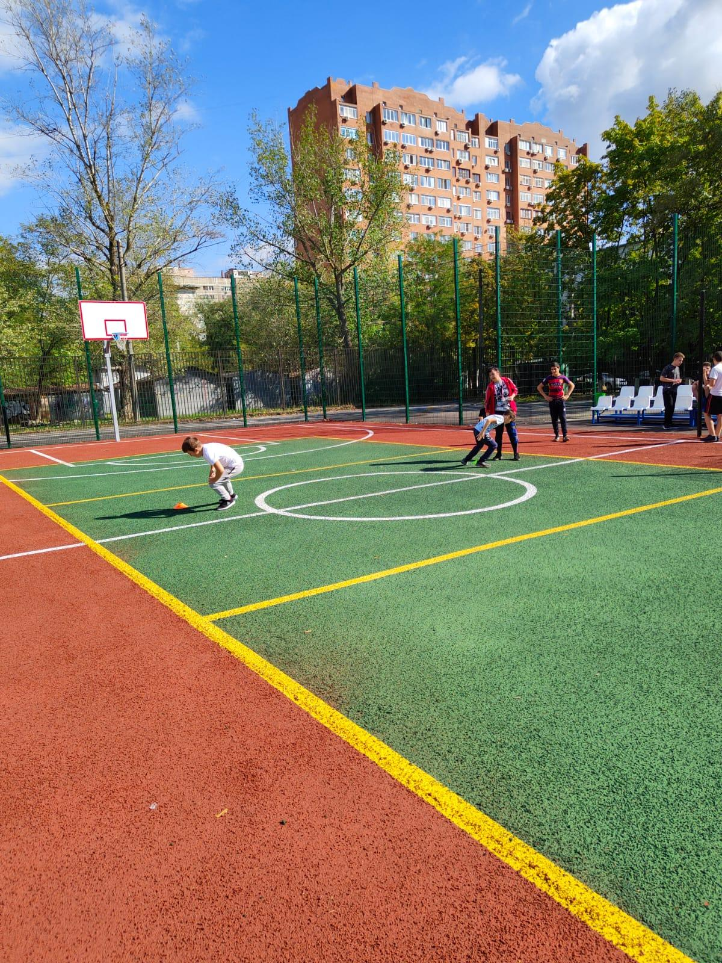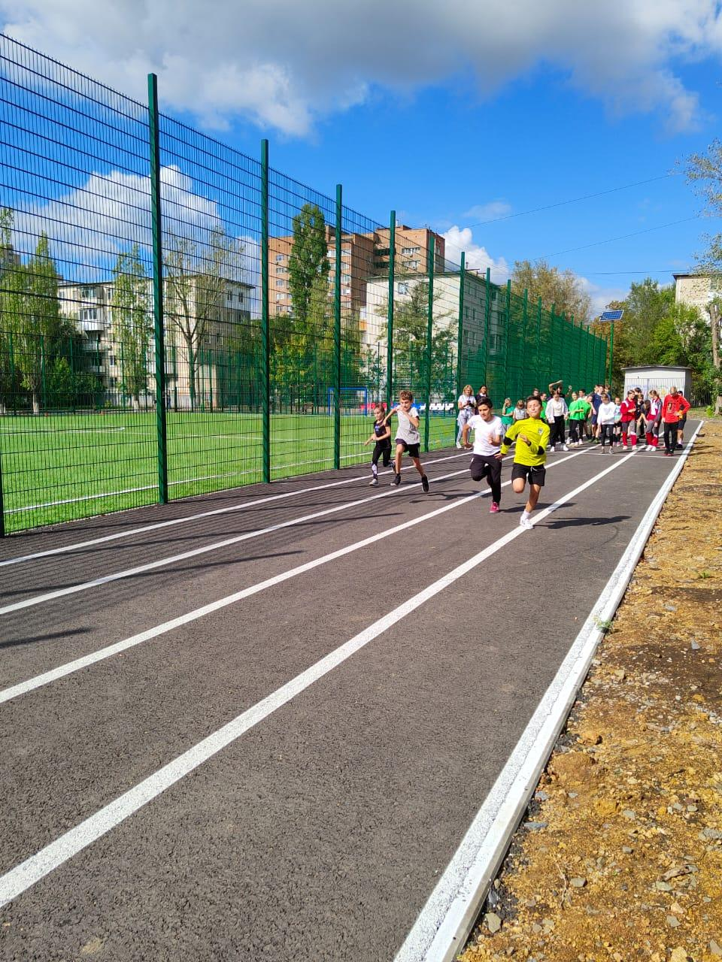 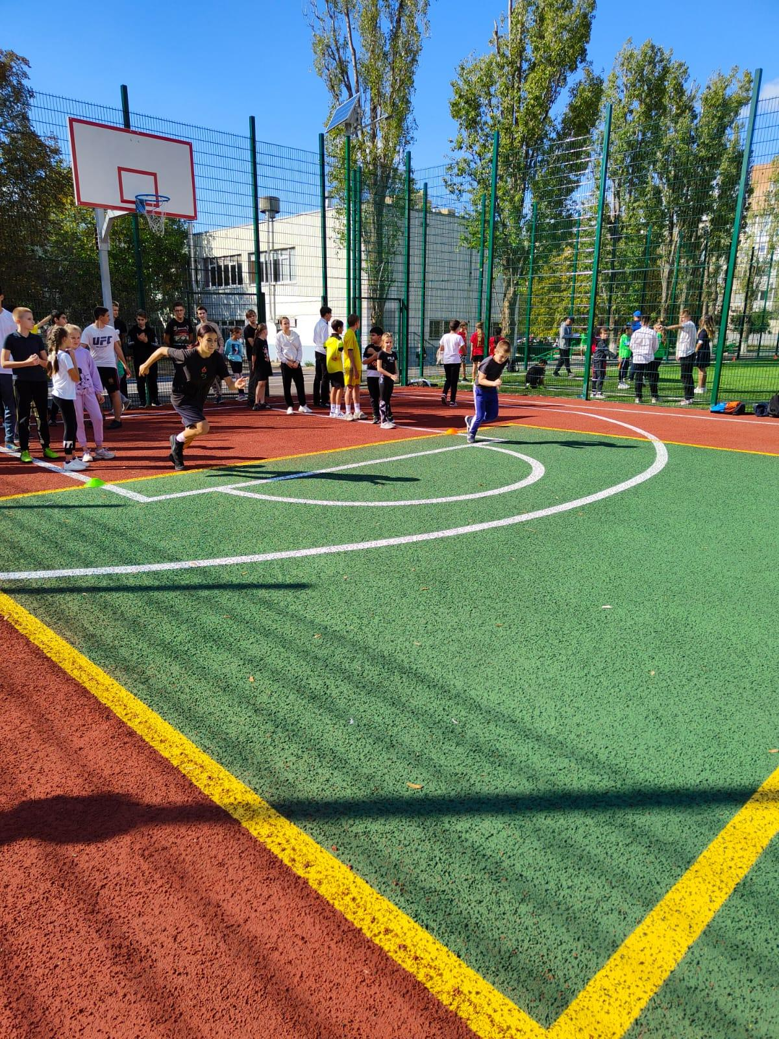
АКТОВЫЙ ЗАЛ
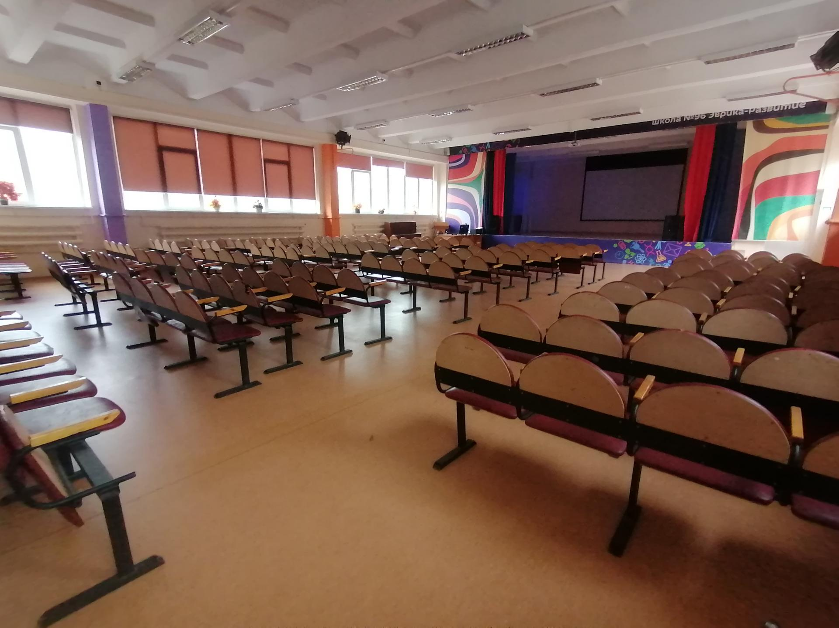 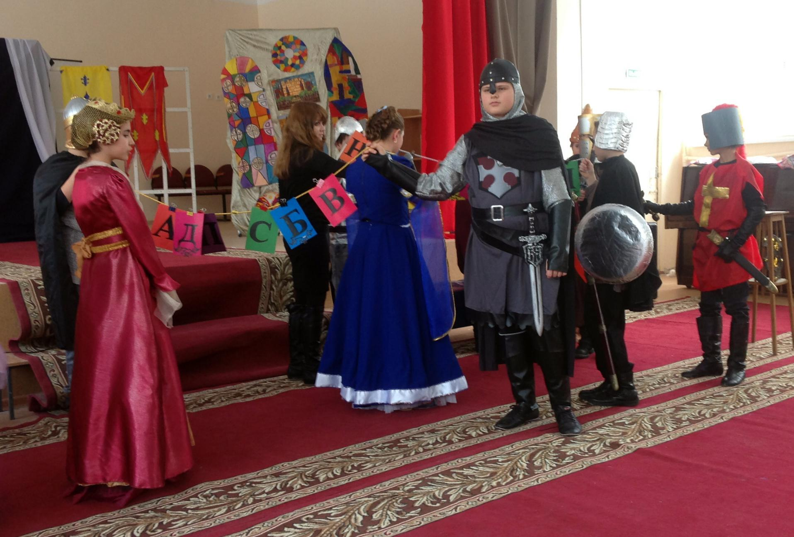 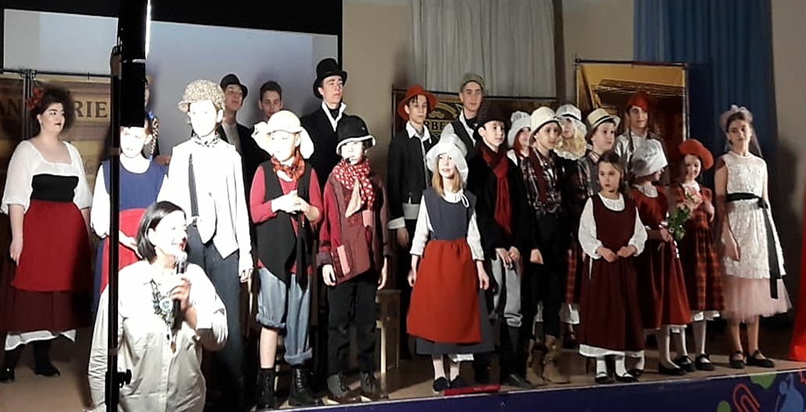
БИБЛИОТЕКА КАБИНЕТ ЗАРУБЕЖНОЙ ЛИТЕРАТУРЫ
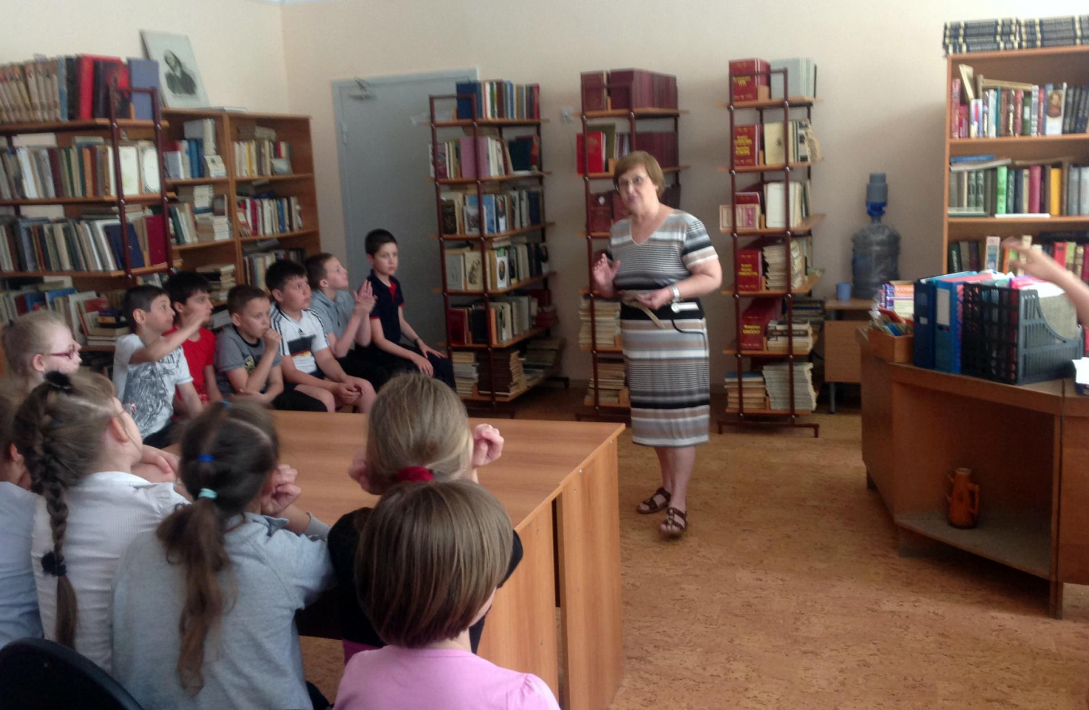 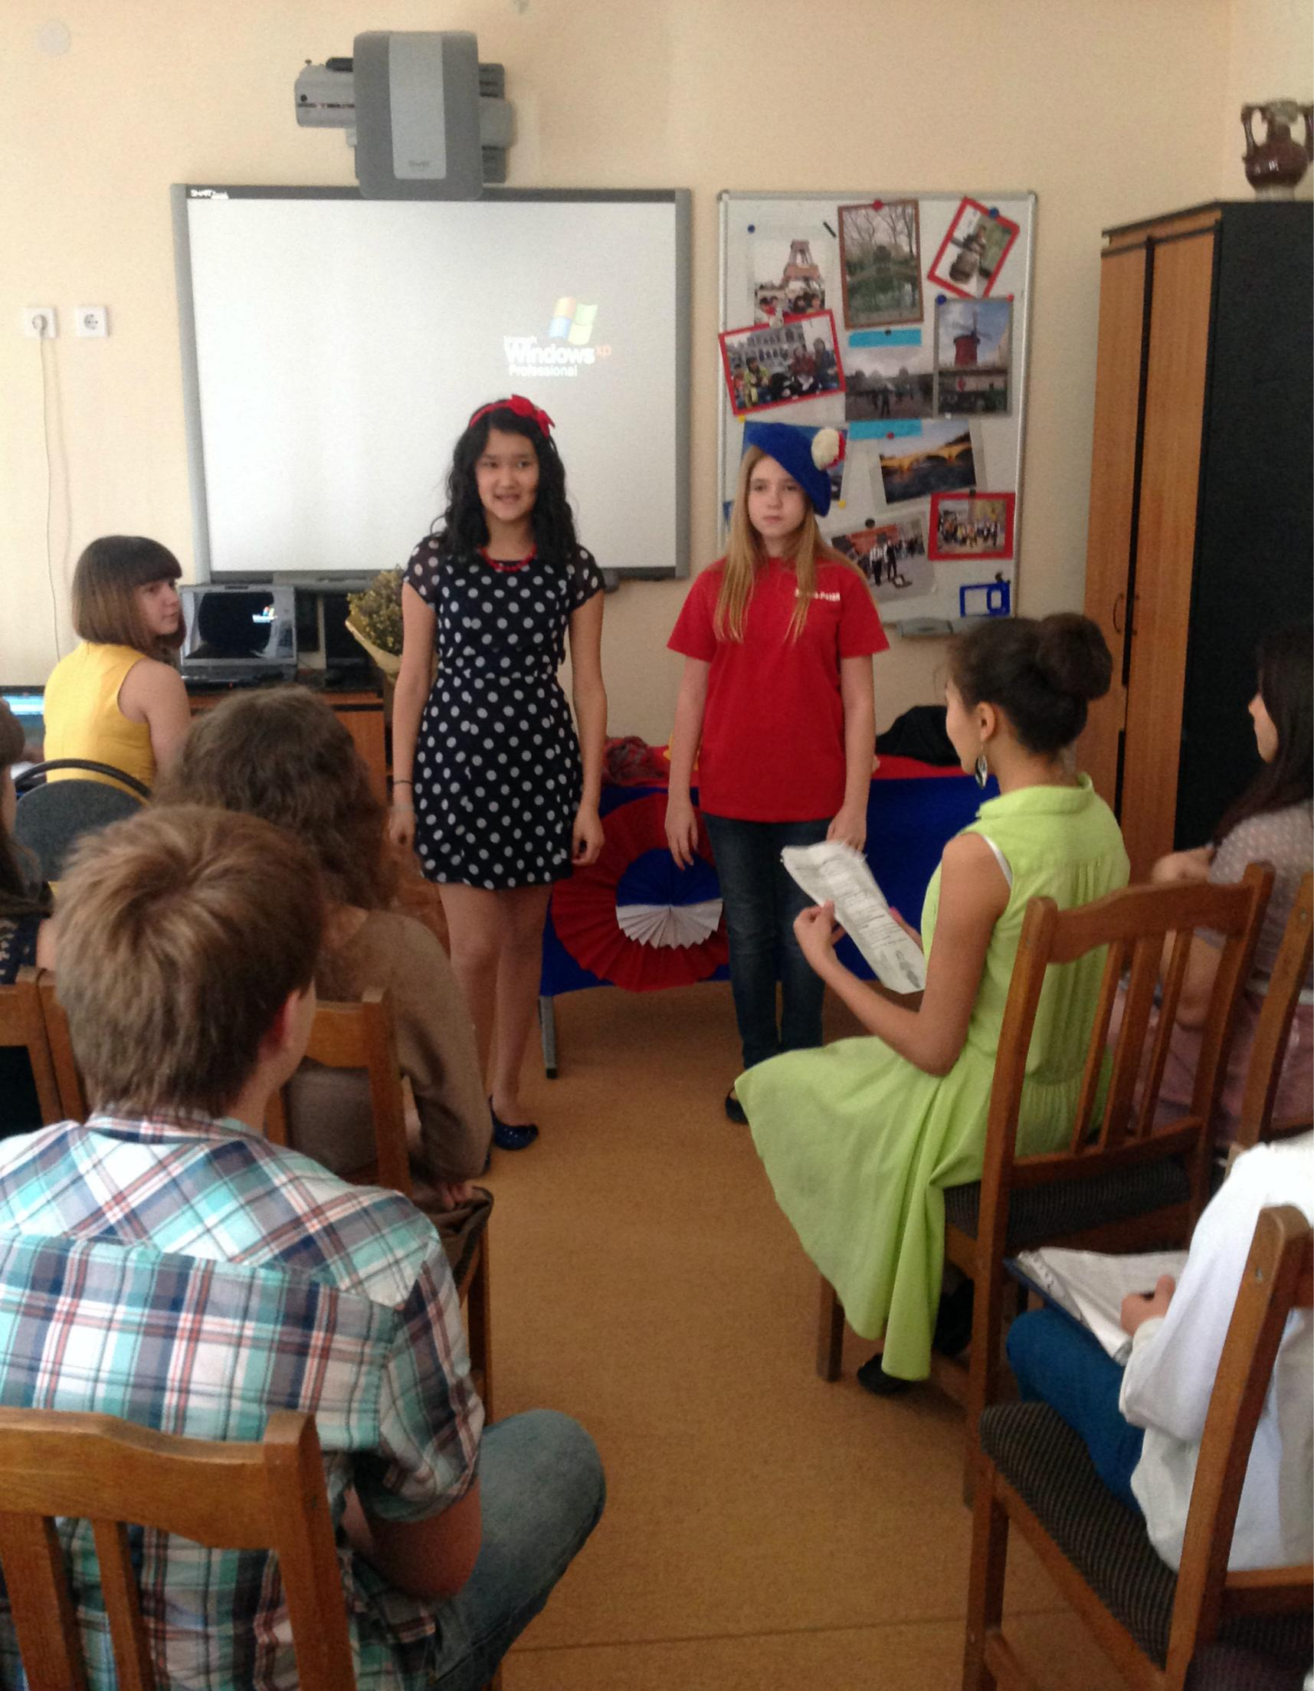
КАБИНЕТ БИОЛОГИИ
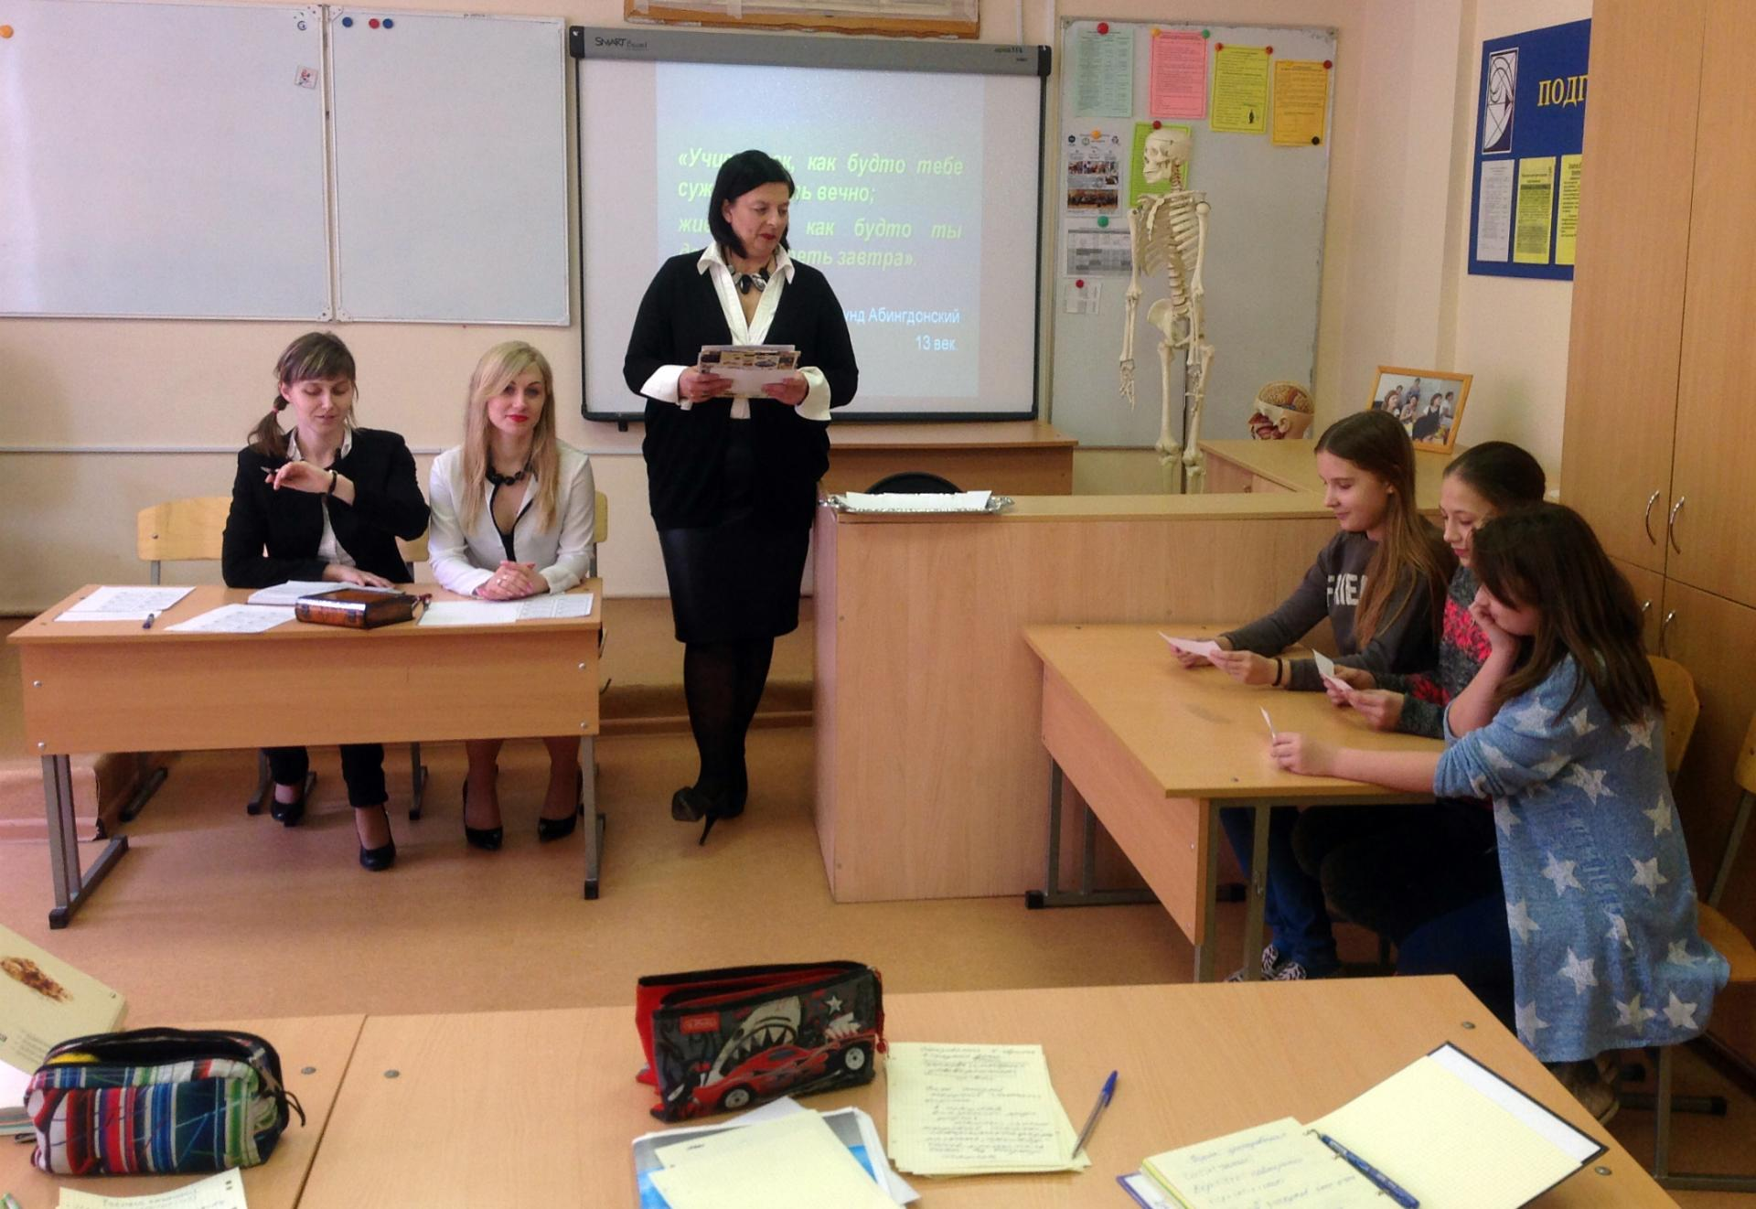

Все кабинеты оборудованы оргтехникой, оснащены наглядными пособиями. Информационно-образовательная среда школы включает в себя совокупность технологических средств: компьютеры, ноутбуки, интерактивные доски, мультимедийные проекторы; базы данных; выход в Интернет; пакет программного обеспечения «Первая помощь» и пакет свободного программного обеспечения для образовательных учреждений Российской Федерации; культурные и организационные формы информационного взаимодействия; компетентность участников образовательного процесса в решении учебно-познавательных и профессиональных задач с применением информационно-коммуникационных технологий (ИКТ), а также наличие службы поддержки (инженер-программист) применения ИКТ. Безлимитный доступ в Интернет школе предоставляет , пропускная способность канала .
Школьная библиотека имеет книгохранилище, рабочую зону библиотекаря и читальную зону. Общий библиотечный фонд составляет 2628 экземпляров. На 1 учащегося приходится16,7единиц фонда.
Имеются 2 спортивных зала, площадью 292 м² и 61,9 м², территории, оборудованные для активного занятия спортом: футбольное поле 10Х20м и 2 плоскостных сооружения.
В 2023году прошел капитальный ремонт школьного стадиона.

ФОРМИРОВАНИЕ АНТИТЕРРОРИСТИЧЕСКОЙ
ЗАЩИЩЕННОСТИ ШКОЛЫ
Организация работы по антитеррористической защищённости образовательного учреждения – это целый комплекс мер, направленных на укрепление материальной базы учреждения, систематическая профилактическая работа по усилению бдительности персонала, формированию умений оперативно и адекватно действовать при возникновении террористической угрозы.
В МАОУ «Школа № Эврика-Развитие» заключен договор с ЧОП, имеющем лицензию на осуществление частной охранной деятельности, выданную органами внутренних дел, на физическую охрану здания школы. Её задачами являются: контроль и обеспечение безопасности объекта и его территории с целью своевременного обнаружения и предотвращения опасных проявлений и ситуаций; осуществление пропускного режима, исключающего несанкционированное проникновение на объект граждан и техники; защита персонала и обучающихся от насильственных действий в образовательном учреждении и на его территории.
Мероприятия по организации инженерно-технической укрепленности охраняемого объекта включают в себя: ограждения, металлические двери и запоры. Они предназначены для оказания помощи сотрудникам охраны при выполнении ими служебных обязанностей по поддержанию общественного порядка и безопасности в повседневном режиме и в ЧС
Организация инженерно-технического оборудования образовательного учреждения включает в себя системы:
охранной и пожарной сигнализации;
тревожно-вызывной сигнализацией (выведенную на «01»);
телевизионного видеонаблюдения (по всему периметру школы и частично внутри здания школы);
ограничения и контроля за доступом (при входе в здание школы установлены турникеты); имеется телефонная связь; организован пропускной режим с ведением «Журнала посещений образовательного учреждения посторонними лицами»; осуществляется ежедневный обход и проверка помещений со стороны лиц, назначенных ответственными за безопасность учреждений, на предмет обнаружения посторонних предметов. Изданы приказы по антитеррористической защищённости; разработаны планы мероприятий по антитеррористической деятельности, инструкции по противодействию террористическим актам, о порядке действий в условиях возникновения угрозы террористического акта и т. д. Вопросы антитеррористической защищённости рассматриваются на заседаниях педагогических советов, в рамках уроков ОБЖ.
Проводятся занятия, инструктажи, плановые и внеплановые объектовые тренировки с обучающимися и преподавательским составом. Разработан паспорт антитеррористической защищённости и техногенной безопасности МАОУ «Школа № Эврика-Развитие».
Особое внимание уделяется тренировочным эвакуациям персонала, обучающихся. Такие тренировки проводятся 1 раз в квартал и способствуют освоению навыков быстрого реагирования в чрезвычайной ситуации.
Формирование культуры безопасности сотрудников и обучающихся при условии системного подхода позволяет позитивно влиять на снижение уровня опасных ситуаций в образовательном учреждении.
Работа по антитеррористической защищенности и противодействию терроризму и экстремизму включает: проведение совещаний, инструктажей и планерок по вопросам противодействия терроризму и экстремизму; непрерывный контроль выполнения мероприятий по обеспечению безопасности; организацию взаимодействия с правоохранительными органами и другими службами, с родительской общественностью.

